**КИЇВСЬКИЙ СТОЛИЧНИЙ УНІВЕРСИТЕТ ІМЕНІ БОРИСА ГРІНЧЕНКА**

**Факультет суспільно-гуманітарних наук**

**Кафедра Всесвітньої історії**

**Спеціальність:** 032 Історія та археологія

Рівень вищої освіти: перший (бакалаврський)

**ДИПЛОМНА РОБОТА**

**Діяльність "Солідарності" в Польщі з утвердженням демократичних цінностей (1980-1995 рр.)**

**Виконав:**

Гриньов Владеслав Олексійович

група ІСб1-21-4.0д

4 курс

**Науковий керівник:**

Саган Галина Василівна,

професор кафедри всесвітньої історії,

доктор історичних наук, професор

Роботу захищено «\_\_\_» \_\_\_\_\_\_\_\_\_\_\_\_\_\_\_\_\_\_\_20\_\_р.

Оцінка \_\_\_\_\_\_\_\_\_\_\_\_\_\_\_\_\_\_\_\_\_\_\_\_\_\_\_\_\_\_\_\_\_\_\_\_\_\_\_

**Київ-2025**

**Діяльність "Солідарності" в Польщі з утвердженням демократичних цінностей (1980-1995 рр.)**

**ЗМІСТ**

[ВСТУП 3](#_Toc194797254)

[РОЗДІЛ 1. ІСТОРІОГРАФІЯ ТА ДЖЕРЕЛЬНА БАЗА 6](#_Toc194797255)

[1.1. Історіографія проблеми 6](#_Toc194797256)

[1.2. Джерельна база 7](#_Toc194797257)

[РОЗДІЛ 2. ВИНЕКНЕННЯ ТА СТАНОВЛЕННЯ «СОЛІДАРНОСТІ» 11](#_Toc194797258)

[2.1. Соціально-економічна та політична ситуація в Польщі наприкінці 1970-х років 11](#_Toc194797259)

[2.2. Страйковий рух 1980 року та утворення Незалежної самоврядної профспілки "Солідарність" 19](#_Toc194797260)

[2.3. Програмні цілі та ідеологія руху 26](#_Toc194797261)

[РОЗДІЛ 3. БОРОДЬБА «СОЛІДАРНОСТІ» З КОМУНІСТИЧНИМ РЕЖИМОМ (1981-1989) 31](#_Toc194797262)

[3.1. Введення воєнного стану 1981 року та заборона "Солідарності" 31](#_Toc194797263)

[3.2. Підпільна діяльність, міжнародна підтримка та спротив режиму 35](#_Toc194797264)

[3.3. Круглий стіл 1989 року та початок демократичних змін 40](#_Toc194797265)

[РОЗДІЛ 4. «СОЛІДАРНІСТЬ» У ДЕМОКРАТИЧНІЙ ПОЛЬЩІ (1989-1995) 43](#_Toc194797266)

[4.1. Участь "Солідарності" у перших демократичних виборах 43](#_Toc194797267)

[4.2. Соціально-економічні реформи та їхній вплив на суспільство 45](#_Toc194797268)

[4.3. Трансформація "Солідарності": політичний розкол та занепад впливу 47](#_Toc194797269)

[ВИСНОВКИ 50](#_Toc194797270)

[ДОДАТКИ 53](#_Toc194797271)

[СПИСОК ВИКОРИСТАНИХ ДЖЕРЕЛ 55](#_Toc194797272)

**ВСТУП**

Діяльність руху «Солідарність» в Польщі в період з 1980 по 1995 рік стала важливим етапом у боротьбі за демократичні цінності в країні та Східній Європі загалом. Утворення цього руху стало безпосереднім наслідком глибоких економічних і політичних криз у соціалістичній Польщі, що спричинило соціальну напругу серед населення та призвело до масових протестів і страйків. Рух «Солідарність» виявився потужним інструментом для боротьби проти тоталітарного комуністичного режиму і відіграв ключову роль у трансформації Польщі на шлях демократичних змін. Його діяльність стала важливим етапом в історії демократизації не тільки Польщі, але й усієї Східної Європи, зокрема у контексті падіння комуністичних режимів на заході.

Рух «Солідарність» не лише став символом боротьби за демократичні цінності, а й виступав важливим фактором у досягненні історичних змін на рівні політичної, економічної та соціальної сфер Польщі. Однією з ключових особливостей цього руху було те, що він об’єднав різні верстви суспільства, зокрема робітничий клас, інтелігенцію та представників середнього класу, на платформі спільної мети — боротьби за свободу, права людини та демократичні принципи. Це сприяло тому, що «Солідарність» стала не лише профспілковим рухом, а й важливим політичним рухом, здатним змінювати соціальну та політичну ситуацію в країні.

Важливою частиною успіху «Солідарності» була її здатність залучати міжнародну підтримку. Підтримка з боку Західних держав, організацій, таких як Ватикан, а також активна участь у боротьбі з комуністичним режимом, стали важливими інструментами, що допомогли забезпечити руху необхідні ресурси і моральну підтримку в складні моменти. У той час, як Польща була ізольована від західних демократій, міжнародний тиск на режим та солідарність інших країн з польським народом стали потужним стимулом для радикальних змін.

Рух «Солідарність» також має величезне значення для розуміння процесів трансформації в Східній Європі. Участь Польщі в цьому русі вказує на те, як ідеї мирних протестів та активного громадянського суспільства можуть спонукати до демократичних змін, навіть в умовах суворого тоталітарного режиму. Більше того, польський досвід став значущим для інших країн регіону, що прагнули до змін, таких як Угорщина, Чехословаччина, а також для більш широких глобальних змін, що відбувалися наприкінці XX століття.

Роль «Солідарності» в період після 1989 року також заслуговує на особливу увагу. Після того, як рух досяг значних політичних здобутків і здолав комуністичний режим, «Солідарність» продовжила впливати на розвиток країни через активну участь у демократичних процесах. Її вплив у політичній сфері, хоча і зменшувався в 1990-х роках, залишався важливим для процесів адаптації Польщі до нових політичних реалій і впровадження європейських стандартів. Водночас зміни, що відбулися в економічному і соціальному житті, були неоднозначними і спричинили як позитивні, так і негативні наслідки для польського суспільства.

**Актуальність дослідження** діяльності «Солідарності» в Польщі пов'язана з необхідністю розуміння процесів демократичної трансформації, що відбулися в країні у період з 1980 по 1995 рік. Це період, коли Польща, завдяки ініціативі «Солідарності», зуміла не лише здобути незалежність від комуністичного режиму, але й розпочати шлях демократичних перетворень, спрямованих на впровадження європейських демократичних стандартів. Оскільки Польща є важливим членом Європейського Союзу та активним учасником міжнародної політики, дослідження досвіду «Солідарності» має особливе значення для оцінки сучасних демократичних процесів у Центрально-Східній Європі та для розуміння механізмів переходу від авторитаризму до демократії.

**Метою даної роботи є** всебічне дослідження діяльності руху «Солідарність» в Польщі в контексті утвердження демократичних цінностей у період з 1980 по 1995 рік. Це передбачає аналіз основних етапів розвитку руху, його політичних, соціальних і економічних досягнень, а також впливу на процеси демократизації в Польщі. Особлива увага буде приділена ролі «Солідарності» в боротьбі за основні права людини, реформи політичної системи та сприяння економічним змінам, що стали основою для становлення демократичної Польщі.

**Предметом дослідження** є діяльність руху «Солідарність» в Польщі в період з 1980 по 1995 рік, зокрема, її вплив на розвиток демократичних цінностей, реформи політичної та економічної системи, а також внутрішні і зовнішні фактори, що визначали успіх чи невдачу певних етапів руху.

**Об'єктом дослідження** є процеси, які відбувалися в Польщі в період між 1980 і 1995 роками у контексті діяльності «Солідарності», зокрема трансформація суспільства, політичної системи, а також вплив цього процесу на демократичні перетворення, зокрема на подолання авторитаризму і становлення демократичного порядку в Польщі.

**Завдання дослідження:**

* Розглянути соціально-економічну та політичну ситуацію в Польщі наприкінці 1970-х років.
* Визначити причини страйкового руху 1980 року та процес утворення незалежної самоврядної профспілки "Солідарність"
* Виокремити введення воєнного стану 1981 року та заборону "Солідарності".

**Структура роботи.** Робота складається з вступу, чотирьох розділів, одинадцяти підрозділів, висновків до кожного роз

ділу, загальних висновків та списку використаних джерел. Загальний обсяг роботи: 56 сторінок.

**РОЗДІЛ 1. ІСТОРІОГРАФІЯ ТА ДЖЕРЕЛЬНА БАЗА**

**1.1. Історіографія проблеми**

Проблема діяльності незалежного профспілкового об’єднання «Солідарність» у Польщі в 1980–1995 рр. займає важливе місце в дослідженнях істориків як Центрально-Східної Європи, так і світу загалом. Цей період став поворотним у процесі демократичних трансформацій не тільки Польщі, але й усього соціалістичного блоку. Відтак, історіографічний доробок є досить різноманітним за джерельною базою, теоретико-методологічними підходами, тематичними акцентами.

У польській історіографії проблема діяльності «Солідарності» була об'єктом дослідження вже з 1980-х років, хоча через цензуру ці публікації часто мали обмежене поширення. Після 1989 року вийшла низка ґрунтовних праць, серед яких варто виділити дослідження таких авторів, як Адам Міхнік – учасник подій і впливовий публіцист, Ян Жарин – історик, який зосередив увагу на ролі католицької церкви в підтримці руху, Анджей Фрубе – автор монографії про політичну еволюцію «Солідарності». Значна частина польських досліджень присвячена аналізу страйкового руху, переговорів у Магдаленці та укладенню Круглого столу у 1989 році. Важливим є також вивчення ролі Леха Валенси — одного з найвідоміших лідерів «Солідарності», нобелівського лауреата та президента Польщі[5, c.74].

В українській історіографії питання діяльності «Солідарності» отримало активніший розвиток після здобуття незалежності. Тематику висвітлювали у загальних курсах новітньої історії Європи, а також у спеціалізованих статтях. Вагомий внесок зробили Ярослав Грицак, який розглядає польський досвід у контексті модернізації пострадянських суспільств, та Ігор Лосєв, який аналізує «Солідарність» у ширшому контексті антикомуністичних рухів. Часто українські дослідники акцентують увагу на впливі польського прикладу на формування незалежного профспілкового руху в Україні, зокрема наприкінці 1980-х років.

Західна історіографія приділяє велику увагу аналізу трансформаційних процесів у Польщі. У працях Тімоті Ґартона Еша, зокрема у книзі «Сили свободи», детально розглядаються механізми опору режиму, особливості підпільної діяльності та інформаційного спротиву. Норман Девіс у фундаментальній праці «Історія Польщі» подає події навколо «Солідарності» в ширшому історичному контексті боротьби поляків за незалежність. Західні автори часто використовують інтерв’ю з учасниками, архіви Радіо Вільна Європа, документи ЦРУ та польських спецслужб[8, c.138].

Новітні підходи в історіографії включають інтердисциплінарний аналіз — із залученням соціології, політології та культурології. Сучасні дослідники досліджують ідеологічну еволюцію «Солідарності», трансформацію її структури в політичну партію, питання соціального складу учасників, а також вплив жінок у русі, що тривалий час залишався на периферії історичних досліджень. Окремо вивчається роль церкви, особливо діяльність папи Івана Павла ІІ, підтримка з боку Ватикану та вплив його візитів до Польщі на суспільну мобілізацію.

У підсумку, варто зазначити, що історіографія діяльності «Солідарності» сформувала велику джерельну та аналітичну базу, яка дозволяє розглядати цей рух як багатовимірне явище. Вона відображає не лише польський, але й загальноєвропейський досвід боротьби за демократичні права і свободи, трансформацію авторитарних систем і утвердження нових політичних цінностей.

**1.2. Джерельна база**

Джерельна база дослідження діяльності профспілки «Солідарність» охоплює широкий спектр матеріалів, що дають змогу комплексно висвітлити становлення, еволюцію та значення цього руху в історії Польщі та Центрально-Східної Європи.

Першу групу джерел становлять офіційні документи: нормативно-правові акти Польської Народної Республіки та Республіки Польща, документи профспілки «Солідарність», матеріали Круглого столу 1989 р., статути, резолюції, звернення та програми. Ці документи висвітлюють правові засади існування руху, його вимоги, стратегії боротьби та механізми політичної взаємодії з владою[16, c.577].

Другою важливою категорією є архівні джерела. Насамперед, це матеріали Інституту національної пам’яті Польщі (IPN), в яких міститься значний масив документів колишньої Служби безпеки, що стосуються спостереження за активістами «Солідарності», політичних репресій та методів придушення опозиції. Також цінними є матеріали Архіву новітніх актів у Варшаві та місцевих архівів, зокрема Гданська, де зародився рух.

До третьої групи джерел належать мемуари, інтерв’ю та усна історія. Серед них вирізняються спогади Леха Валенси, Богдана Борусевича, Тадеуша Мазовецького, Адама Міхніка, які містять важливу інформацію про внутрішні процеси в русі, бачення подій його учасниками, мотивацію дій та емоційну атмосферу того часу.

Не менш важливими є публіцистичні та періодичні видання, зокрема підпільні газети часів воєнного стану: «Tygodnik Solidarność», «Biuletyn Informacyjny», а також статті в польських та українських медіа, які аналізують діяльність «Солідарності» у ретроспективі. Частина таких джерел доступна в електронному форматі на сучасних медіаплатформах та архівних порталах[21].

Суттєву роль відіграють також електронні ресурси, що містять цифрові копії документів, фото-, відеоматеріали, аналітичні статті та бази даних. Зокрема, це офіційний сайт Інституту національної пам’яті Польщі (ipn.gov.pl), портал «Encyklopedia Solidarności» (encyklopedia-solidarnosci.pl), електронні архіви польських бібліотек та медіа. Значну інформаційну підтримку надають також україномовні джерела, зокрема матеріали Укрінформу, Історичної правди, Радіо Свобода.

Окремо варто виділити наукові праці та дослідження, як українських, так і зарубіжних істориків, які на основі вищезазначених джерел аналізують явище «Солідарності» в контексті демократичних трансформацій. Ці праці допомагають не лише реконструювати події, а й інтерпретувати їх у ширшому геополітичному та суспільному контексті.

Загалом джерельна база забезпечує глибоке та всебічне вивчення обраної теми, дозволяючи простежити як політичну еволюцію руху «Солідарність», так і його внесок у демократизацію польського суспільства та країн регіону.

*Таблиця 1.1*

**Джерела діяльності профспілки "Солідарності" в Польщі**

|  |  |  |  |
| --- | --- | --- | --- |
| **Тип джерела** | **Назва/документ** | **Опис** | **Місце зберігання/ Доступ** |
| **Офіційні документи** | Статут «Солідарності», Резолюції, Звернення | Офіційні акти, що відображають вимоги та політичні цілі руху «Солідарність» | Архіви Інституту національної пам'яті Польщі |
| **Архівні джерела** | Документи Служби безпеки (польська) | Матеріали, що стосуються репресій, стеження за активістами, процесів придушення опозиції | Архіви Інституту національної пам'яті Польщі |
| **Мемуари та усна історія** | Спогади Леха Валенси, Тадеуша Мазовецького, Адама Міхніка | Спогади видатних діячів, які безпосередньо брали участь у руху «Солідарність», внутрішні переживання | Автобіографії, інтерв'ю, архіви бібліотек |
| **Публіцистичні та періодичні видання** | «Tygodnik Solidarność», «Biuletyn Informacyjny» | Підпільні та публічні газети, які висвітлювали події з життя «Солідарності» | Бібліотеки Польщі, цифрові архіви |
| **Електронні ресурси** | Портал «Encyklopedia Solidarności» | Електронні копії статей, документів, фото, відео, що стосуються діяльності руху | online (encyklopedia-solidarnosci.pl) |
| **Наукові праці та дослідження** | «Solidarność a demokratyczne przemiany w Polsce» (Адама Міхніка) | Наукові статті, що аналізують вплив «Солідарності» на процеси демократизації Польщі | Академічні журнали, університетські архіви |
| **Документи міжнародних організацій** | Доповіді ООН, документальні звіти західних урядів | Міжнародні документи, що стосуються ставлення до руху «Солідарність» на міжнародній арені | ООН, документи Західних урядів |
| **Електронні медіа** | Статті на сайтах Укрінформу, Радіо Свобода | Актуальні статті та матеріали про «Солідарність» та її значення в контексті польської історії | online (ukrinform.ua, svoboda.org) |

**РОЗДІЛ 2. ВИНЕКНЕННЯ ТА СТАНОВЛЕННЯ «СОЛІДАРНОСТІ»**

**2.1. Соціально-економічна та політична ситуація в Польщі наприкінці 1970-х років**

«Солідарність» – це не лише назва незалежного профспілкового об’єднання, яке існує й досі, а й справжній бренд, слово-ключ, за яким Польщу знають у всьому світі. На 40-річний ювілей об’єднання на адресу Польщі й поляків звідусіль надходили вітання та подяки за прискорення демократичних перетворень у Європі, у багатьох містах світу висвічувався у барвах польського прапора напис Solidarność.І хоча зараз усі називають «Солідарність» прикладом успішного мирного протесту, тоді, чотири десятиліття тому, такої певності в кінцевому позитивному результаті не було [2].

Насправді серйозні виступи робітників проти комуністичної влади в Польщі розпочалися задовго до серпня 1980 року. Перший протест проти безправ’я, низьких соціальних стандартів і диктату влади відбувся ще у грудні 1970-го. Тоді протести охопили підприємства кількох міст на півночі Польщі й завершилися кривавими сутичками, у яких загинуло кількадесят протестувальників і кілька міліціонерів, а загальна кількість постраждалих вимірювалася тисячами. Саме тоді стало відомим прізвище електрика гданської судноверфі Леха Валенси, який увійшов до страйкового комітету корабелів(рис. 2.1).

У кінці 1970-х років Польща перебувала в складному політичному, соціальному та економічному становищі, що стало важливим фактором для розвитку подій, які зрештою призвели до створення профспілки "Солідарність". Аналіз соціально-економічної та політичної ситуації того часу дозволяє зрозуміти умови, за яких виникли масові протести та заклики до змін[4].

На прикінці1970-х років Польща залишалася в межах соціалістичного блоку, під контролем комуністичної партії, однак її економіка переживала глибоку кризу. Відповідно до радянської моделі економіки, країна зберігала централізоване планування, що призвело до відсутності інновацій і неефективного використання ресурсів. Відсутність конкуренції та державне управління економічними процесами також обмежували можливості для розвитку підприємств та інвестицій, що значно послаблювало економічну стійкість країни.

Економічна криза, що охопила Польщу наприкінці 1970-х років, не виникла раптово. Вона була наслідком багатьох факторів — як внутрішніх, так і зовнішніх — які протягом десятиліття послідовно підривали стабільність країни. Розуміння причин цього занепаду дозволяє краще оцінити не лише економічну ситуацію того часу, але й політичні та соціальні наслідки.

Однією з головних причин кризи стала неефективність централізованої планової економіки. Усі ключові рішення ухвалювалися державою, а ринок не мав реального впливу на виробництво чи споживання. У результаті виробництво часто не відповідало реальним потребам населення, а ресурси використовувалися нераціонально.

Крім того, політика надмірного зовнішнього кредитування відіграла важливу роль. Після подій 1970 року, щоб уникнути нових протестів, уряд Герека зробив ставку на підвищення рівня життя за рахунок позик з Заходу. Гроші спрямовувалися на закупівлю технологій, побутових товарів, розвиток промисловості. Проте ці кредити не використовувалися стратегічно. Країна швидко накопичила величезний борг, не створивши при цьому міцної економічної бази для його повернення.

Також варто згадати про структурну відсталість сільського господарства. Хоча Польща мала сильну аграрну традицію, колективізація та обмежене інвестування у село призвели до низької продуктивності та нестачі продовольства. Це спричиняло ще більшу залежність від імпорту і зростання витрат.

Нарешті, не можна оминути увагою глобальні економічні чинники, зокрема нафтову кризу 1973 року. Зростання цін на енергоносії боляче вдарило по енергоємній польській економіці, яка ще більше опинилася в залежності від зовнішніх постачальників і кредиторів.

Таким чином, економічна криза в Польщі наприкінці 1970-х років була наслідком комбінації внутрішніх прорахунків, хибної політики і зовнішніх викликів. Вона показала глибоку неспроможність радянської економічної моделі адаптуватися до змін і потреб часу.

Одним з головних аспектів економічної кризи було різке зростання боргів, особливо зовнішніх, через що уряд був змушений залучати кредити з-за кордону. В результаті цього, у 1979 році Польща зіткнулася з проблемою неплатоспроможності, що підривало економічну стабільність. Зростаючі боргові зобов'язання ставали важким тягарем для держави, оскільки в умовах відсутності гнучкості в економіці країна не могла адекватно реагувати на фінансові проблеми. Для підтримки платоспроможності уряд був змушений звертатися до міжнародних кредиторів, що лише поглиблювало фінансову залежність від зовнішніх чинників[14].

Проблеми із постачанням та дефіцит товарів на ринку змусили населення зіштовхуватися з постійними труднощами в повсякденному житті. Поширена нестача товарів першої необхідності, таких як харчові продукти, одяг, побутова техніка та інші предмети повсякденного вжитку, призводила до виникнення черг у магазинах і навіть на базарах. Це створювало величезне соціальне напруження, оскільки багато людей не могли задовольнити свої базові потреби через відсутність товарів або їх високу ціну.

Ці економічні труднощі сприяли соціальним напруженням і стали основою для подальших протестів. Проблеми з економічною стабільністю, високі ціни та дефіцит товарів стали каталізаторами масових страйків і протестних рухів. Відчуття незадоволення в суспільстві набирало обертів, і більшість населення відчувала, що уряд не може ефективно справлятися з кризою.

Серед основних економічних проблем, які стали причинами соціальних труднощів у Польщі наприкінці 1970-х років, варто виділити кілька ключових аспектів. Перш за все, це постійна нестача продуктів харчування та основних товарів побуту, що викликала дефіцит у магазинах і призводила до довгих черг. Таке становище було наслідком невідповідності планування виробництва реальним потребам населення, що створювало відчуття постійного дефіциту і збільшувало напругу серед людей. Нестабільність у постачанні товарів першої необхідності ставала однією з основних причин соціальних протестів і громадського незадоволення[16, c.605].

Іншою серйозною проблемою стало різке збільшення цін на товари, що ще більше посилювало соціальну напругу. Інфляція, яка в цей період досягала значних розмірів, призводила до постійного підвищення вартості продуктів харчування та інших необхідних товарів. Це створювало додаткове фінансове навантаження на населення, яке й без того стикалося з економічними труднощами. Для багатьох людей зростання цін означало фактичне зниження рівня життя, адже заробітна плата не відповідала реальним витратам на необхідні продукти та послуги.

Зниження рівня життя, особливо серед робітничого класу та сільських жителів, також стало важливою проблемою того часу. Багато людей почували себе втраченими в системі, яка не могла забезпечити їх базові потреби, і це тільки посилювало соціальну напругу. Чимало працюючих людей не мали можливості покращити своє матеріальне становище через низькі зарплати, відсутність кар'єрних можливостей і обмежений доступ до сучасних товарів та послуг. В результаті цього, зростала незадоволеність і розчарування в комуністичній економічній моделі, що ще більше сприяло формуванню протестних настроїв[22].

Низький рівень заробітної плати та високий рівень безробіття серед молоді також стали значними проблемами того часу. Велика частина молодих людей не могла знайти роботу або отримувати зарплату, яка б дозволила їм підтримувати гідний рівень життя. Це призводило до того, що значна частина молоді змушена була виїжджати з Польщі в пошуках кращих економічних умов. Масова еміграція стала відповіддю на неспроможність держави створити сприятливі умови для розвитку молодих людей, що, у свою чергу, поглиблювало економічну депресію та демографічні проблеми[25].

Ці економічні труднощі не лише посилили соціальну напругу, а й стали основою для подальших протестів і виникнення рухів, що виступали за зміни в політичному та економічному устрої країни. Зростаюча незадоволеність людей ситуацією в країні сприяла появі нових політичних ініціатив, які закликали до реформ. Різке погіршення умов життя стало каталізатором для масових виступів робітників і студентів, які вимагали змін у політичній системі. Протести набирали обертів, і це стало важливим фактором, який сприяв формуванню незалежного руху "Солідарність". Мотивація до змін була зумовлена не тільки економічною скрутою, але й бажанням людей домогтися політичних свобод і прав, що зрештою призвело до серйозних змін у державному устрої Польщі (рис.2.2).

Наприкінці 1970-х років політична влада в Польській Народній Республіці (ПНР) перебувала у стані глибокої кризи. Хоча зовні система залишалася стабільною, всередині вона все більше втрачала легітимність в очах суспільства. Влада була централізованою, авторитарною та дедалі більш відірваною від реальних потреб населення.

Польща, як сателіт Радянського Союзу, була державою з однопартійною системою, де фактичну владу мала Польська об’єднана робітнича партія (ПОРП). Генеральний секретар ЦК ПОРП, Едвард Герек, який став лідером після протестів 1970 року, намагався спочатку запровадити більш м’який стиль правління. Проте з часом влада знову перейшла до жорсткого контролю над громадським життям, придушення інакодумства та маніпулювання інформацією.

Однією з найхарактерніших ознак влади було ігнорування потреб народу. Держава намагалась створити ілюзію економічного прогресу через штучне зростання, кредитування, пропаганду. Але насправді відбувалося лише накопичення боргів, дефіцит і падіння життєвого рівня. Цей розрив між офіційною риторикою і реальністю викликав зневіру, а згодом — масову фрустрацію.

Політична влада також вдавалася до репресивних методів: діяла цензура, переслідувались незалежні профспілки, громадські ініціативи були під контролем партії. Відсутність політичної свободи, права на протест чи реальну участь у керуванні державою — усе це викликало глибоке невдоволення серед громадян.

Усе це призвело до того, що в другій половині 1970-х років у Польщі почали формуватися напівлегальні та нелегальні опозиційні рухи, включно з Комітетом захисту робітників (КОР). Ці організації стали основою для появи масового незалежного профспілкового руху «Солідарність» у 1980 році, який кинув серйозний виклик владі й показав її нездатність реформуватися.

Таким чином, політична влада в Польщі наприкінці 1970-х була вкрай жорсткою, неефективною і втратила зв’язок із народом. Вона не лише не змогла запобігти кризі, а фактично сама стала її причиною, відкривши шлях до глибоких змін, які врешті-решт зруйнували соціалістичну систему в країні.

У політичному сенсі Польща знаходилась під жорстким контролем комуністичної партії, яка перебувала в тісних зв'язках із Радянським Союзом. Країна була частиною Варшавського договору, і більшість політичних рішень мали погоджуватись із Кремлем. Влада була централізованою та авторитарною, що сприяло відсутності демократичних свобод та прав людини[25].

В уряді 1970-х років відбувалося багато змін, причому часто зміщувалися керівники, що також не сприяло стабільності. Одним із важливих моментів було те, що в 1976 році відбулася низка масових протестів у зв'язку з підвищенням цін на продукти харчування та інші товари. Проте ці протести були жорстко придушені владою, що лише посилило недовіру населення до уряду (рис. 2.3).

Черговий протест робітників відбувся у червні 1976 року. Він теж був знаковим, оскільки в результаті страйків влада частково відмовилася від підняття цін на продукти, а незадовго після цього було створено Комітет захисту робітників (KOR) – орган, який надавав юридичну допомогу затриманим, створював підпільні самвидави, організовував дискусійні клуби й навіть Робітничий університет[3].

У другій половині 1970-х років Польща опинилася на межі масштабної політико-соціальної трансформації. У 1979 році, хоча не відбулося масових страйків чи кривавих зіткнень, цей період став критично важливим для визрівання протестного руху. Умови, що склалися в той час, заклали основу для подій 1980 року, які докорінно змінили обличчя польської політики та суспільства.

Центральною передумовою протестів стала поглиблена економічна криза. Економіка Польщі зазнала серйозного спаду: зростання змінилося рецесією, з'явилися затримки з виплатами зарплат, дефіцит основних товарів став хронічним. У 1979 році валовий внутрішній продукт країни вперше з 1945 року зменшився, а рівень зовнішньої заборгованості перевищив 18 мільярдів доларів. Для робітничого класу, який складав соціальну опору режиму, це стало ударом по базовому довір'ю до влади.

Однак замість відкритих виступів, як у 1970 чи 1976 роках, у 1979-му протест набув нової, менш помітної форми. Його центром стали організації демократичного підпілля, зокрема Комітет захисту робітників (KOR), Рух захисту прав людини і громадянина (ROPCiO) та Вільні профспілки. Вони не лише надавали допомогу репресованим, а й формували ідеологічну альтернативу державному курсу. Саме ці мережі, хоча ще слабкі, почали об'єднувати робітників навколо ідеї незалежності від комуністичної системи.

Особливою подією став візит Папи Івана Павла II до Польщі у червні 1979 року. Його промови, звернені до гідності людини, права на свободу та правду, стали духовним імпульсом для мільйонів поляків. Вперше за роки комунізму народ відчув свою силу — не через протест, а через масову присутність, солідарність і моральне піднесення.

Таким чином, 1979 рік був роком тихого, але глибокого зрушення у польському суспільстві. Робітники ще не вийшли на вулиці, але вже втратили віру в офіційну систему. Активісти ще діяли в тіні, але готувалися до великого виступу. Цей рік можна назвати передднем вибуху — передмовою до появи «Солідарності» у 1980-му, яка назавжди змінила обличчя Польщі та стала символом опору в усьому комуністичному світі.

У 1978 році ситуація змінилася після обрання нового Папи Римського, яким став Кароль Войтила (папа Іван Павло ІІ), польський кардинал. Його обрання стало важливою подією для польської політики та суспільства, оскільки він відкрито виступав проти політичного і релігійного репресивного режиму в країні. Це надавало моральну підтримку багатьом полякам, які прагнули змін у державі. Папа Іван Павло ІІ став символом боротьби за права людини та гідність.

Соціальна ситуація в Польщі наприкінці 1970-х років була дуже напруженою. Більшість населення, особливо робітничі верстви, відчували важкий тягар економічних труднощів. Велика частина робітників була незадоволена умовами праці, низькими зарплатами та відсутністю політичних прав.

Ситуація стала особливо гострою після того, як в 1978 році в Гданську та інших містах почалися нові хвилі страйків. Ці страйки стали реакцією на незадоволення робітників політикою уряду. Протести часто мали економічні вимоги, але з часом вони почали набувати політичного характеру[5, c.74].

Незадоволення наростало, і в 1979 році було створено польське незалежне профспілкове рухання "Солідарність", яке виявило себе як протест проти політики комуністичної партії, непокори умовам праці та відсутності демократичних прав. Це рух став символом боротьби за соціальні права та гідність робітників і згодом набув значної політичної сили.

Міжнародна ситуація також суттєво вплинула на ситуацію в Польщі. Період 1970-х років був часом змін у світовій політиці. Напруга в міжнародних відносинах, зокрема між Заходом і Сходом, продовжувала зростати, однак глобальна політика виявилася менш радикальною, ніж у попередні роки. Однак безпосередній вплив Радянського Союзу був значним для Польщі, особливо в контексті внутрішніх протестів та бажання країни вибороти більшу незалежність від СРСР[18, с. 45].

Протистояння на міжнародній арені між капіталістичними та соціалістичними блоками мало важливі наслідки для внутрішньої ситуації в Польщі. Комуністична партія, знаючи про потенційну загрозу з боку сусідніх демократичних країн, прагнула обмежити будь-які ознаки демократії в країні та підтримувати свої авторитарні методи правління.

На економічну ситуацію в Польщі наприкінці 1970-х років впливали не лише внутрішні фактори, а й зовнішні. Після Другої світової війни Польща отримала значну допомогу від СРСР у вигляді кредитів і товарів, але до кінця 1970-х років країна була в глибокій фінансовій залежності від інших країн соцтабору, а також від зовнішніх кредиторів. У 1976 році Польща підписала угоду з міжнародними фінансовими організаціями, що дозволило отримати кредити від міжнародних банків. Проте це посилило боргове навантаження на країну і створило підґрунтя для економічної кризи в середині 1970-х років.

Погіршення економічної ситуації призвело до низки соціальних потрясінь і протестів. Зокрема, в 1979 році Польща була змушена здійснити значне підвищення цін на продукти харчування та комунальні послуги, що викликало хвилю протестів по всій країні. Незадоволення населення зростало, оскільки ціни на основні товари зростали, а рівень життя багатьох поляків продовжував падати[13].

Церква в Польщі відігравала важливу роль в суспільному житті країни наприкінці 1970-х років, особливо після обрання Кароля Войтили Папою Римським. Підвищення релігійної активності в Польщі стало важливим чинником у розвитку політичних процесів. Владика Войтила, ставши Папою Іваном Павлом ІІ, підтримав демократичні ініціативи в Польщі, а також допоміг народу повернути надію на можливість змін. Його вибір на Папський трон підняв моральний дух польського народу та став важливим фактором у боротьбі за демократичні права та свободи. Церква стала не лише релігійною, але й політичною силою, яка підтримувала народні протестні рухи проти репресивної комуністичної влади[7, c.243].

Крім того, роль церкви в польському суспільстві була важливою як у культурному, так і в соціальному контексті. Багато польських трудящих і політичних активістів зверталися до церковних лідерів за підтримкою в часи соціальних протестів. Церква стала платформою для організації опору режиму.

**2.2. Страйковий рух 1980 року та утворення Незалежної самоврядної профспілки "Солідарність"**

У 1980-х роках Польща опинилася в центрі уваги міжнародної спільноти через масштабну соціально-політичну кризу, спричинену економічним занепадом і зростанням опозиційного руху. Для Радянського Союзу, який був гарантом збереження соціалістичного ладу в країнах Варшавського договору, ці події стали серйозним викликом. Леонід Брежнєв, який на той час очолював радянське керівництво, був змушений сформувати нову тактику щодо Польщі, намагаючись утримати її в орбіті радянського впливу без прямої військової інтервенції.

Кульмінацією протестного руху в Польщі стало створення незалежної профспілки «Солідарність» у 1980 році. Вперше в історії соціалістичної країни з'явилася легальна, масова опозиція, яка вимагала не лише економічних, а й політичних змін. Для радянської влади це було надзвичайно небезпечно — така модель могла поширитися на інші сателіти і підірвати всю архітектуру радянського контролю в Східній Європі.

Однак, всупереч очікуванням багатьох західних аналітиків, Брежнєв не наказав вводити радянські війська до Польщі, як це сталося під час «Празької весни» у 1968 році. Замість прямої інтервенції він обрав політику тиску через польське керівництво, вимагаючи, щоб вони самостійно «впоралися з кризою». Брежнєв неодноразово закликав до рішучих дій проти «антисоціалістичних елементів», використовуючи при цьому радянські війська як інструмент залякування, але не бойових дій.

Кульмінацією цієї політики стало введення воєнного стану в Польщі 13 грудня 1981 року, ініційоване генералом Войцехом Ярузельським. Це рішення отримало схвалення з боку Москви, адже воно дозволило приглушити активність «Солідарності» без прямого залучення радянських військ, уникнувши міжнародного осуду та можливої конфронтації із Заходом.

Таким чином, політика Брежнєва щодо Польщі у 1980-х роках була обережною, але наполегливою. Вона відображала зміну радянської стратегії — від прямої окупації до контролю через політичний тиск, залаштункове керівництво та демонстрацію сили. Цей підхід, хоч і дозволив зберегти соціалістичний лад у короткостроковій перспективі, став початком кінця для «доктрини Брежнєва» як методу контролю над країнами соцтабору.

Фактично підвалини масового протестного руху було закладено ще в 1970-ті роки. А влітку 1980-го сталося те, що давно назрівало, але виявилося несподіванкою для комуністичної влади на чолі з першим секретарем Польської об’єднаної робітничої партії (ПОРП) Едвардом Гереком. Відпочиваючи в Криму в липні 1980 року, Герек переконував генсека СРСР Леоніда Брежнєва, що все під контролем і немає за що хвилюватися. Утім, після першої хвилі липневих страйків з вимогою підвищення зарплат і соціальних стандартів, які вдалося успішно подолати обіцянками, у серпні доволі несподівано розпочалася друга хвиля страйку (рис. 2.4).

У 1980 році Польща переживала період глибокої соціально-економічної кризи, що стала основною причиною для початку масових протестів і страйків. Ці події стали важливим етапом у боротьбі за демократичні права та економічні реформи в країні. Мітинги на суднобудівному заводі імені Леніна у Ґданську розпочалися 14 серпня 1980 р. Вони були пов’язані з захистом прав робітниці корабельні **Анни Валентинович**, яку незаконно звільнили з роботи, та швидко переросли у загально робітничий страйк. Координаційний центр руху опору очолив електрик за фахом **Лех Валенса,** який теж був звільнений за критику влади та участь у протестному русі. У ніч з 16 на 17 серпня зі страйкових комітетів Ґданська, Ґдині та Сопота (так званої агломерації Труймяста) було створено Міжзаводський страйковий комітет (МСК). Вимоги мітингарів отримали назву «21 постулат серпня». Першими в списку були вимоги про створення незалежних профспілок, гарантії свободи слова та права на страйки, звільнення політв’язнів та підвищення заробітної плати, а також впровадження заходів щодо виведення країни з соціально-економічної кризи(рис. 2.5.) [2].

Страйки поширювалися по всій країні, залучаючи тисячі людей, і стали потужним фактором для змін у польському суспільстві.

Станом на 21 серпня в МСК об’єдналися 350 підприємств галузі, а 23 серпня страйковий рух охопив усе балтійське узбережжя Польської Народної Республіки (ПНР). Попри те, що 31 серпня влада досягла компромісу з Ґданським МСК та були підписані так звані «серпневі домовленості», загальний страйк робітників наприкінці серпня 1980 р. засвідчив вихід ситуації з-під контролю влади. Питання про оформлення офіційного керівництва страйкового руху було вирішене: 17 вересня 1980 р. постала Незалежна самоврядна профспілка «Солідарність». Про популярність профспілки свідчить кількість її учасників – невдовзі після затвердження статуту «Солідарності» восени 1980 р. до її лав увійшли 3,5 млн осіб, серед них не лише робітники, а й селяни, студенти, інтелігенція. Страйк суднобудівників переріс у потужний громадський рух, який ставив за мету захист прав трудівників, що впливало на формування громадянського суспільства та , крок за кроком, вело до демократизації країни[2].

Основною вимогою страйкарів було підвищення заробітної плати, покращення умов праці та скасування репресій проти робітників. Проте поступово ці вимоги переросли в більш широкі політичні вимоги, включаючи необхідність політичних змін і впровадження демократичних реформ. Під час цих подій центральним елементом стало створення профспілки, яка була поза контролем комуністичного уряду. Саме з цього моменту почала зароджуватись "Солідарність" — незалежна самоврядна профспілка, що ставала символом боротьби за демократичні права в Польщі (рис. 2.6).

Ідея створення такої профспілки, що не підпорядковувалася партійним структурам, стала принциповою вимогою робітників і набула підтримки серед різних верств населення. Це було символічним актом відмови від існуючого комуністичного режиму, який тримав під контролем більшість соціальних та політичних інститутів. Незважаючи на спроби уряду придушити страйки та опір, "Солідарність" швидко зросла і стала найбільш потужною соціальною та політичною організацією в Польщі[24].

1980 рік став епохальним моментом в історії Польщі та всього соціалістичного блоку. Саме тоді, на тлі економічної кризи, загального невдоволення та наростаючої соціальної напруги, відбулося формування першої незалежної профспілки у Східній Європі — «Солідарності». Її засідання та рішення стали переломним моментом у протистоянні між державою та суспільством.

Польща на той час переживала важку економічну ситуацію: дефіцит, інфляція, затримки зарплат, зростаюча недовіра до влади. Ці фактори стали підґрунтям для масштабних страйків, які у серпні 1980 року охопили цілі регіони країни. Центром протестного руху став Гданськ, де робітники на чолі з електриком Лехом Валенсою організували страйковий комітет і висунули уряду 21 вимогу — від підвищення зарплат до визнання права на створення незалежних профспілок.

У результаті переговорів 31 серпня 1980 року були підписані Серпневі домовленості, які стали безпрецедентним документом для всієї соціалістичної системи. Влада, вперше в історії, погодилась на визнання незалежного профспілкового руху. Це стало фундаментом для засідання, яке відбулося 17 вересня 1980 року в Гданську, де була офіційно заснована Незалежна самоврядна профспілка «Солідарність».

Це засідання мало не лише організаційне, а й історичне значення. На ньому Леха Валенсу було обрано головою нової профспілки. Вже до кінця 1980 року вона об’єднала понад 10 мільйонів громадян — від робітників до інтелігенції. Профспілка стала не просто інструментом захисту прав працівників, а й новим моральним центром суспільства, яке прагнуло свободи, гідності та справедливості.

Символічною подією став Перший національний з’їзд делегатів «Солідарності» у вересні 1981 року, під час якого було прийнято знамените «Послання до людей праці Східної Європи». У ньому профспілка закликала до солідарності з працівниками інших соціалістичних країн у боротьбі за свободу. Це звернення було безпрецедентним викликом ідеології «радянського табору» та викликало гостру реакцію з боку СРСР.

Хоча ця історія завершилась трагічно — введенням воєнного стану 13 грудня 1981 року і тимчасовою забороною «Солідарності» — засідання 1980 року залишилося в історії як початок нового етапу. Саме воно заклало основи мирного, але глибоко трансформаційного руху, який зрештою сприяв падінню комуністичних режимів у всій Східній Європі.

Учасником нової хвилі руху опору і членом незалежної профспілки «Солідарність» був українець, уродженець села Новомалин **Кшиштоф Довгялло.** Він є двоюрідним праправнуком і нащадком знаменитого скульптора **Томаша-Оскара Сосновського. Кшиштоф Довгялло** народився 30 червня 1938 р. в шляхетській сім’ї **Кароля Довгялла та Софії з Потуліцьких,** – власників Новомалинського замку.

В лихі часи Другої світової війни вижили троє молодших синів Довгяллів, серед них і Кшиштоф. На теренах ПНР він отримав фах архітектора в Ґданському технічному університеті. В серпні 1980 р. він став очільником страйкового комітету архітектурно-проєктної організації «Miastoprojekt» та доєднався до профспілки «Солідарність» [2].

Його внесок у мирний рух опору польського народу важко недооцінити.Він став автором «Балади про Янека Вишневського»(текст балади наведений в Додатку А.) – неофіційного гімну робітничого протестного руху, який оповідає про буремні й трагічні події 17 грудня 1970 р. В той день в Ґдині підрозділи армії та міліції розстріляли суднобудівників, в результаті загинуло 13 людей, серед них – випадковий перехожий, 18-річний працівник верфі імені Паризької комуни **Збігнєв Годлевський**. Власне, Кшиштоф Довгялло обрав поширені на території Польщі ім’я та прізвище «Янек Вишневський» для збірного образу громадянина-робітника в своєму творі, оскільки персональні дані справжніх жертв розстрілів ціленаправлено приховувалися владою (рис 2.8) [2].

Однією з ключових подій у створенні "Солідарності" стало підписання в серпні 1980 року Гданської угоди, яка мала стратегічне значення для робітничого руху. Угоди передбачали певні економічні та політичні поступки з боку уряду, включаючи дозвіл на створення незалежних профспілок та гарантії свободи страйків. Однак, ці поступки не вирішили всіх проблем, і врешті-решт рух переріс у більш радикальні вимоги щодо політичної реформи та скасування авторитарного режиму.

Вперше баладу поклав на музику і виконав один з активістів «Солідарності» **Мєчислав Холєв.** Не втрачає популярності вона і в наш час, зокрема звучить у фільмах «Людина із заліза» (1981 р., режисер **Анджей Вайда**), «Пси» (1992 р., режисер **Владислав Пасіковський**), «Чорний четвер» (2011 р., режисер **Антоні Краузе**).

Так, на початку вересня 1980 року була утворена Незалежна самоврядна профспілка "Солідарність". Профспілка швидко поширилася по всій країні, набираючи популярності серед широких верств населення. У результаті її діяльності вдалося не лише створити потужну організацію, що була здатна впливати на політичне життя країни, але й дати поштовх до демократичних змін у Польщі, що стали можливими лише через кілька років[17].

Солідарність стала не лише профспілковою організацією, а й важливим політичним і соціальним рухом, який став спільним голосом робітників, інтелігенції та всіх громадян, які прагнули змін у країні. Виникнення "Солідарності" стало переломним моментом, що призвів до подальших політичних подій в Польщі та інших соціалістичних країнах Східної Європи. "Солідарність" підштовхнула польську владу до переговорів з опозицією, що в кінцевому підсумку призвело до зміни політичного ландшафту Польщі та послужило важливим поштовхом для кінця комуністичних режимів у Центрально-Східній Європі.

Таким чином, страйковий рух 1980 року та утворення Незалежної самоврядної профспілки "Солідарність" стали важливими подіями в історії Польщі, які не тільки відобразили соціально-економічні проблеми, але й стали основою для розвитку демократичних змін у країні, що в подальшому мали великий вплив на політичний розвиток Європи (рис. 2.9).

А далі були роки боротьби: воєнний стан 1981-1983 років, інтернування активістів, залякування, викрадення і вбивства, а також славетні на весь світ слова Папи Римського Івана Павла ІІ під час його візиту до Польщі в 1983 році: «Немає волі без Солідарності». Така недвозначна підтримка і благословення Понтифіка польського походження зміцнили дух і силу діячів «Солідарності» [2].

**2.3. Програмні цілі та ідеологія руху**

Незалежна самоврядна профспілка "Солідарність", створена в серпні 1980 року, мала чітко визначені програмні цілі та ідеологію, які значною мірою визначили її діяльність протягом наступних років. Це була не просто організація, яка захищала трудові права робітників, а й політичний рух, що прагнув змінити існуючий соціально-політичний порядок у Польщі та в соціалістичних країнах загалом. Ідеологія та цілі "Солідарності" ґрунтувалися на прагненні до забезпечення демократичних прав і свобод для всіх громадян, а також на відмові від тоталітарних методів управління, характерних для комуністичного режиму[13].

Основною метою "Солідарності" було створення умов для справедливого та відкритого суспільства, в якому кожен громадянин мав би можливість виражати свою думку, брати участь у політичному житті та користуватися всіма правами, гарантованими демократичною державою. Це передбачало, що влада не повинна мати можливості обмежувати основні права та свободи громадян, а система управління країною повинна бути підзвітною її громадянам.

Однією з головних цілей "Солідарності" було утвердження принципу незалежності профспілок від державних органів і партії. Рух прагнув до створення самоврядних організацій, які могли б представляти інтереси робітників без втручання держави. Профспілки повинні були стати важливим інститутом демократичного суспільства, що не лише захищає трудові права, але й бере участь у виробленні політичних рішень. Важливим аспектом було досягнення рівноваги між правами робітників і державними інтересами, що дозволило б поліпшити умови праці і життя людей.

"Солідарність" також вимагала реальних політичних змін. Однією з її основних вимог було дозволити діяльність опозиційних партій та організацій, скасувати цензуру, а також ввести демократичні вибори у країні. Рух прагнув до проведення справедливих і вільних виборів, щоб громадяни могли вільно обирати своїх представників без жодного контролю з боку правлячого комуністичного режиму. Важливим пунктом була також необхідність забезпечення плюралізму думок у суспільстві, що включало свободу слова, право на мирні зібрання та свободу релігійних переконань[6, c.320].

Покращення соціально-економічних умов стало ще однією важливою метою руху. "Солідарність" вимагала поліпшення умов праці, підвищення заробітної плати та вирішення проблеми дефіциту товарів, високих цін і низького рівня життя населення. Важливим аспектом цієї програми було сприяння розвитку економіки, щоб вона стала більш ефективною та орієнтованою на задоволення потреб населення. Боротьба з безробіттям і пропозиції щодо реформування економіки також стали важливими цілями, оскільки це сприяло б підвищенню життєвого рівня населення.

Окрему увагу "Солідарність" приділяла захисту прав людини та громадянських свобод. Рух виступав за забезпечення основних прав людини, таких як свобода слова, право на мирні демонстрації та право на вільний вибір. Це була не тільки боротьба за соціально-економічні інтереси, але й за загальнолюдські цінності, які були серйозно обмежені в умовах тоталітарного режиму. Громадяни повинні були отримати можливість вільно виражати свою думку та брати участь у процесі ухвалення політичних рішень.

Таким чином, програмні цілі "Солідарності" включали не лише питання соціально-економічних змін, а й глибокі політичні реформи, що мали на меті створення більш відкритого, демократичного та справедливого суспільства. Ці цілі визначили напрямок розвитку руху та вплинули на історію Польщі та інших країн Східної Європи, де почалися аналогічні зміни в результаті впливу "Солідарності".

Ідеологія "Солідарності" базувалася на ряді принципів, що поєднували соціальні та політичні вимоги з певними моральними цінностями. Одним із основних елементів цієї ідеології була ідея соціальної справедливості, яка була виражена в намаганні забезпечити рівні умови для всіх членів суспільства. Зокрема, рух прагнув до того, щоб державна економіка служила інтересам більшості, а не вузької еліти, яка керувала країною[4].

Основними аспектами ідеології "Солідарності" були соціальна справедливість і рівність. Рух відкидав ідеї економічного та соціального нерівноправ’я, яке поширювалось під впливом комуністичної партії. В основі ідеології "Солідарності" було прагнення до рівних прав для всіх громадян та забезпечення рівного доступу до соціальних благ, таких як освіта, охорона здоров’я та робочі місця. Рух наголошував на важливості соціальних прав і необхідності боротьби за більш справедливий розподіл ресурсів серед усіх верств населення.

Демократія та незалежність були важливим елементом ідеології руху. "Солідарність" підтримувала демократичні принципи управління країною, виступала за вільні і справедливі вибори, багатопартійність, відкритість і прозорість влади. Вона вимагала створення незалежних профспілок, заснованих на принципах самоврядування та самостійності, що дозволяло б робітникам мати реальне вплив на процеси, які стосуються їхніх прав і умов праці. Ідеї демократичного управління та участі кожного громадянина в політичному житті стали основою для боротьби руху[10, c.190].

Моральність та етика також займали важливе місце в ідеології "Солідарності". Рух підкреслював важливість моральних засад у суспільстві, виступаючи за відновлення моральної рівноваги, яку було порушено тоталітарним режимом. Члени руху вважали боротьбу за соціальні права моральним обов’язком, спрямованим на покращення якості життя не тільки їхніх співвітчизників, а й наступних поколінь. Вони прагнули відновити етичні принципи справедливості та людяності, що були важливими складовими побудови демократичного суспільства.

Релігія та духовність грали не менш важливу роль у формуванні ідеології "Солідарності". Рух мав тісний зв'язок з польською католицькою традицією. Підтримка церкви та її цінностей була важливою складовою політичного руху. Ідеї християнської солідарності, терпимості та людської гідності стали основою для політичної програми профспілки. Релігійні цінності допомагали формувати моральний кодекс руху, який передбачав справедливість, любов до ближнього та підтримку тих, хто бореться за свої права. Ці принципи також стали основою для створення єдності серед різних соціальних груп, що стали частиною "Солідарності"[19].

Програмні цілі та ідеологія "Солідарності" визначали її як рух не тільки за економічні права робітників, а й за демократичні свободи та справедливість. Вони сприяли формуванню нового політичного ландшафту в Польщі та мали вплив на розвиток опозиційних рухів в інших країнах Східної Європи. Ідеологія "Солідарності", яка поєднувала соціальну справедливість, демократичні принципи та моральні цінності, стала основою для руху за зміну політичної системи в Польщі та початку процесу демократизації у всій Центрально-Східній Європі.

**РОЗДІЛ 3. БОРОДЬБА «СОЛІДАРНОСТІ» З КОМУНІСТИЧНИМ РЕЖИМОМ (1981-1989)**

**3.1. Введення воєнного стану 1981 року та заборона "Солідарності"**

У грудні 1981 року, під впливом соціальних і політичних хвилювань, що виникли внаслідок активності "Солідарності" і загрози політичної дестабілізації, комуністичний уряд Польщі на чолі з генералом Ярузельським прийняв рішення про введення воєнного стану. Це сталося на фоні численних страйків, протестів та політичного тиску, який "Солідарність" здійснювала на режим. Протягом останніх місяців 1980-го та на початку 1981 року в Польщі відбулося багато масових демонстрацій і страйків, спрямованих на забезпечення економічних і соціальних прав, а також на боротьбу за демократичні реформи. Ці акції привернули до себе увагу не тільки в Польщі, але й за її межами, і створили значний політичний тиск на комуністичний уряд (рис. 3.1) [3].

Введення воєнного стану в Польщі 13 грудня 1981 року стало найгострішою спробою комуністичної влади зберегти контроль над суспільством, що дедалі активніше вимагало змін. Генерал Войцех Ярузельський, очільник уряду, оголосив цей надзвичайний захід, щоб зупинити вплив незалежної профспілки «Солідарність», яка стала символом демократичного пробудження польського народу.

Воєнний стан мав тотальний характер. Насамперед, було розгорнуто масштабну репресивну кампанію: понад 10 тисяч осіб було інтерновано, серед них і провідні лідери «Солідарності», включаючи Леха Валенсу. Застосування сили супроводжувалося людськими жертвами — загинули щонайменше 40 осіб. Система внутрішньої безпеки діяла рішуче і безкомпромісно.

Одним із ключових кроків влади стало обмеження громадянських свобод. Було заборонено страйки, демонстрації, збори та навіть культурні заходи. Встановлено комендантську годину, обмежено пересування, закрито кордони. Люди жили під постійним контролем та страхом.

Особливу роль у контролі над суспільством відігравала жорстка цензура. Майже всі незалежні засоби масової інформації були заборонені. Залишились лише урядові видання, а листування і телефонні розмови перебували під наглядом. Навіть друкарські машинки потрібно було реєструвати — аби виключити можливість самвидаву.

Водночас влада здійснила мілітаризацію економіки та адміністрування. Управління країною перейшло до Військової ради національного порятунку. У багатьох секторах запровадили трудову повинність, від якої відмовитися означало наразитися на кримінальну відповідальність. Працівників змушували працювати за умов надзвичайного стану, а за будь-яке порушення дисципліни карали суворо.

Попри ці заходи, «Солідарність» не зникла — вона перейшла в підпілля. Створення Тимчасової координаційної комісії у 1982 році стало підтвердженням того, що дух опору не згас. Профспілка продовжувала нелегальну діяльність: видавала підпільні газети, організовувала таємні зустрічі, зберігала контакт із суспільством.

Хоча формально воєнний стан було скасовано 22 липня 1983 року, наслідки репресій залишалися відчутними ще довго. Але цей період показав не лише жорстокість режиму, а й силу громадянського суспільства, яке, попри все, не відмовилося від боротьби за свободу.

З введенням воєнного стану 13 грудня 1981 року було оголошено заборону на діяльність "Солідарності". Профспілка була офіційно заборонена, а її активісти піддавалися репресіям. Уряд застосував цілу низку жорстких заходів, щоб припинити діяльність руху. Лідери "Солідарності", включаючи Леха Валенсу, були арештовані, а багато інших активістів були змушені піти в підпілля або емігрувати (рис. 3.2).

Введення воєнного стану спричинило масові арешти, закриття опозиційних ЗМІ, заборону політичних партій та профспілок, а також обмеження громадянських свобод. Влада також провела масштабні репресії проти "Солідарності", блокуючи її діяльність та знищуючи організаційну структуру профспілки. Тим не менш, рух не припинив свою боротьбу і продовжував діяти в умовах підпілля, хоча й значно обмежений в своїй можливості діяти відкрито[2].

Після введення в ПНР воєнного стану в грудні 1981 р., автор «Балади про Янека Вишневського» був двічі засуджений (в 1982 та 1984 роках) та в 1985 р. потрапив під амністію. На свободі входив до складу керівників ґданського підпільного профцентру і активно брав участь у страйковому русі у 1988 р., який привів владу ПНР до переговорного процесу і, врешті, до компромісу із «Солідарністю» [2].

Після введення воєнного стану в Польщі 13 грудня 1981 року комуністичний уряд вдався до масштабних репресій, які стали одним із найтемніших етапів новітньої історії країни. Члени незалежної профспілки «Солідарність» — люди, які мирно боролися за гідність, права працівників і демократичні зміни — були оголошені небезпечними для держави. Влада вирішила знищити опозицію силою, залякуванням і ізоляцією.

Першим кроком стала масова хвиля арештів. Уже в першу ніч воєнного стану були затримані понад 3 тисячі осіб, серед яких — майже всі ключові фігури «Солідарності», включно з Лехом Валенсою. Загалом протягом наступних місяців уряд виніс понад 10 тисяч рішень про інтернування. Затриманих відправляли у спеціально створені табори, розташовані по всій країні. Умови утримання часто були жорсткими: ізоляція, відсутність адвокатів, слідчий тиск.

Однак арешти були лише частиною системи репресій. Багатьох активістів судили у пришвидшеному порядку, засуджуючи їх до кількох років ув’язнення. Публічні процеси мали на меті не лише покарання, а й залякування суспільства. Наприклад, у грудні 1981 року декілька членів профспілки отримали до трьох років ув’язнення лише за участь у страйках. А в 1983 році перед судом постали дев’ятеро діячів підпільної «Солідарності», звинувачені в організації протестів.

Проте навіть після звільнення активісти не могли повернутися до нормального життя. Вони перебували під постійним наглядом служб безпеки, зазнавали психологічного тиску, мали обмежений доступ до роботи, освіти і громадської діяльності. Частину змусили емігрувати, як це сталося з Вєславом Споришкевичем — засудженим на три роки, який після звільнення залишив країну.

Незважаючи на це, «Солідарність» не зникла. Її діячі — навіть з-за ґрат — координували підпільні ініціативи, публікували нелегальні видання, підтримували страйки і зв’язок між регіональними осередками. Ришард Муселяк, наприклад, після арешту в 1982 році не припинив діяльності — він відповідав за підпільну пресу у своєму місті. Такий опір, хоч і небезпечний, свідчив про надзвичайну рішучість людей, які не дозволили задушити надію на свободу.

Період воєнного стану показав, що навіть жорсткі репресії не здатні знищити ідею свободи. Члени «Солідарності» стали символом мирного опору тоталітарній системі. Їх арешти — це не лише епізод у репресивній політиці комуністичного режиму, а й доказ того, що навіть у найтемніші часи залишаються ті, хто не здається.

З введенням воєнного стану Польща фактично потрапила під військову диктатуру, яка тривала до 1983 року. У цей період багато польських громадян зазнали політичних переслідувань, а опозиційна діяльність стала дуже небезпечною. Хоча "Солідарність" була змушена діяти підпільно, її вплив на польське суспільство і на міжнародну спільноту залишався значним (рис.3.3).

З часом, після пом'якшення репресій та припинення воєнного стану в 1983 році, ситуація в країні почала змінюватися. Влада змушена була визнати, що боротьба з "Солідарністю" не принесла бажаних результатів. Проте обмеження прав і свобод залишалися на певному рівні до кінця 1980-х років.

Введення воєнного стану в Польщі 1981 року стало однією з найбільш драматичних і трагічних сторінок в історії боротьби польського народу за свої права і свободи в умовах комуністичного режиму. Рішення уряду Ярузельського було спрямоване на те, щоб зупинити політичну активність "Солідарності" і придушити її вплив на соціальне й економічне життя країни. Проте, незважаючи на введення воєнного стану та репресії, "Солідарність" не припинила своєї боротьби, а її ідеї продовжували жити у підпіллі та серед прихильників руху[26, c.137].

Однією з важливих причин введення воєнного стану була безпрецедентна популярність і вплив "Солідарності", яка в 1981 році нараховувала понад 10 мільйонів членів, що становило майже чверть від усього населення Польщі. Цей рух став серйозною загрозою для комуністичного режиму, адже він вимагав не лише соціальних і економічних реформ, а й політичних змін. Влада не могла залишити таку силу без відповіді, оскільки "Солідарність" поставила під сумнів саму легітимність комуністичного правління в країні.

Протягом перших кількох місяців після введення воєнного стану в Польщі була заборонена діяльність профспілок, не лише "Солідарності", а й інших незалежних трудових об'єднань. Активісти і лідери руху були арештовані або змушені йти в підпілля. Багато з них, зокрема Лех Валенса, перебували під арештом. Водночас у країні було введено цензуру на ЗМІ, обмежено свободу зборів, а всі масові акції протесту та страйки стали кримінальними правопорушеннями[23].

Попри введення воєнного стану та активні репресії, "Солідарність" продовжувала існувати у формі підпільних осередків. Мережа руху підтримувала зв'язок із західним світом, зокрема з іншими профспілками та політичними організаціями, що допомагали з матеріальною та моральною підтримкою. Важливим фактором стало також міжнародне співчуття і солідарність з польським народом, зокрема з боку західних країн, які надавали допомогу та проводили кампанії проти репресій, що мали місце в Польщі.

Хоча комуністичний режим намагався подавити "Солідарність" силою, внутрішня криза в країні та міжнародний контекст, включаючи тиск з боку США та інших західних країн, стали основними факторами, які змусили польське керівництво почати поступки в середині 1980-х років. У результаті, наприкінці 1980-х років Польща потрапила на шлях реформ, що привели до об'єднання опозиційних сил і початку переговорів із владою. Це стало першим кроком до падіння комуністичного режиму в країні[17].

Важливою віхою на шляху до демократичних змін стала угода, досягнута у 1989 році під час круглого столу між опозицією та представниками комуністичного уряду, що дозволило провести частково вільні вибори і передати частину політичної влади в руки опозиції.

**3.2. Підпільна діяльність, міжнародна підтримка та спротив режиму**

Після введення воєнного стану в 1981 році та офіційної заборони "Солідарності" рух був змушений перейти в підпілля. Проте навіть у таких умовах опозиція не припинила боротьбу. Підпільна діяльність "Солідарності" стала ключовим фактором у збереженні демократичних прагнень польського народу та поступовому ослабленні комуністичного режиму.

Підпільна діяльність "Солідарності" включала випуск нелегальної преси, проведення таємних зібрань і організацію страйків. Незважаючи на жорсткі заходи безпеки з боку влади, активісти знаходили способи розповсюдження інформації та підтримки населення. Були створені таємні друкарні, які випускали листівки, бюлетені та газети, що викривали злочини комуністичної влади. Важливу роль у цьому відігравав так званий "другий обіг" — підпільна система друку та розповсюдження інформації, що допомагала зберігати свідомість суспільства та підтримувати протестні настрої[18, c.79].

Міжнародна підтримка відіграла важливу роль у збереженні руху "Солідарність". Західні країни, зокрема США, Велика Британія та Франція, активно висловлювали свою солідарність із польським народом, засуджуючи політику воєнного стану та репресії проти активістів. США запровадили санкції проти Польщі та Радянського Союзу, що вплинуло на економічну ситуацію в країні. Водночас польська еміграція, особливо в США та Західній Європі, допомагала організовувати фінансову та матеріальну підтримку для підпільних осередків. Велику роль відігравав також Ватикан і Папа Римський Іван Павло II, який неодноразово висловлював підтримку польському народу, що зміцнювало моральний дух опозиції.

Спротив комуністичному режиму проявлявся не тільки через підпільну діяльність, а й через масові акції протесту, що час від часу вибухали в різних регіонах Польщі. Незважаючи на жорстку реакцію влади, страйки та демонстрації тривали, особливо після середини 1980-х років, коли режим почав втрачати контроль над ситуацією. Важливою подією стало посилення контактів між польською опозицією та іншими демократичними рухами в країнах Східної Європи, що сприяло поширенню ідей опору в усьому соціалістичному блоці[9, c.89].

Зрештою, тривала підпільна діяльність, міжнародна підтримка та зростаючий спротив режиму створили умови для початку переговорів між владою та опозицією, що привело до історичних подій 1989 року. Саме завдяки цим факторам "Солідарність" змогла повернутися до легального статусу та стати ключовою політичною силою в демократичному переході Польщі.

Підпільна діяльність "Солідарності" в умовах воєнного стану вимагала нових стратегій боротьби, адже відкриті акції протесту придушувалися силовими методами. Для координації руху було створено Тимчасову координаційну комісію (TKK), яка підтримувала контакти між окремими осередками і визначала напрямки діяльності. У 1982 році "Солідарність" також запустила підпільну радіостанцію, що транслювала новини та повідомлення для населення, розповсюджуючи інформацію, яку контролювали або приховували державні ЗМІ.

Одним із найважливіших методів спротиву стали "повільні страйки" та інші форми саботажу на підприємствах. Робітники навмисно знижували темпи роботи, виконували завдання з максимальною затримкою або ж відмовлялися виходити на робочі місця під надуманими приводами. Це дозволяло уникати масових репресій, адже такі дії не кваліфікувалися як явний страйк, проте завдавали значної шкоди економіці, що послаблювало комуністичний режим[4].

Міжнародна підтримка "Солідарності" не обмежувалася лише політичними заявами. США та західноєвропейські країни надавали фінансову допомогу, забезпечували підпільні структури друкарськими машинами, раціями та іншими засобами зв’язку. У 1984 році до Польщі було таємно передано тисячі тонн гуманітарної допомоги, яка розподілялася серед сімей репресованих активістів. Також проводилися інформаційні кампанії на Заході, що висвітлювали порушення прав людини в Польщі та закликали міжнародну спільноту до дій.

Особливе значення у підтримці руху відіграв Папа Римський Іван Павло II, який під час своїх візитів до Польщі 1983 та 1987 років відкрито підтримував демократичні перетворення та закликав до поваги прав людини. Його промови мали величезний вплив на суспільство та зміцнювали моральний дух опозиції.

У другій половині 1980-х років економічна криза в Польщі поглиблювалася, що сприяло посиленню невдоволення владою. Незважаючи на офіційну заборону, "Солідарність" зберігала свою популярність і підтримку серед населення. Наприкінці 1988 року країну охопила нова хвиля страйків, яка змусила уряд сісти за стіл переговорів. Це стало початком політичних змін, які у 1989 році привели до частково вільних виборів і формування першого некомуністичного уряду в соціалістичному блоці[3].

Після змін суспільно-політичного устрою Польщі **Кшиштоф Довгялло** обіймав посаду віце-президента Міжнародної організації праці (1989-1993), обирався депутатом сейму від Громадянського комітету «Солідарність» та депутатом місцевого самоврядування міста Сопот. У 2007 р. указом президента Польщі **Леха Качинського Кшиштоф Довгялло** був нагороджений Командорським хрестом із зіркою Ордена Відродження Польщі. Досяг успіху громадський і політичний діяч і в професійній діяльності, адже є очільником приватного архітектурно-проектного підприємства «Dowgiałło & Swerpel».

Також стала легендою «Солідарності»  **Анна Валентинович**. Вона увійшла в історію Польщі як «мати польської незалежності», яка присвятила своє життя боротьбі з комуністичною диктатурою. Зауважимо, що одна з засновників незалежної профспілки «Солідарність» мала українське коріння, народилася в селі Сінному (нині село Садове, Гощанський район, Рівненська область) 15 серпня 1929 р. Походила з багатодітної селянської родини, через матеріальні труднощі в сім’ї з 12-річного віку працювала служницею в заможній польській родині Телесницьких, з якими в 1943 році вона виїхала до Польщі(рис. 3.4).

Після закінчення Другої світової війни **Анна Валентинович** (в дівоцтві Ганна Любчик) переїхала до Ґданська, з 1950 р. влаштувалася на Ґданську судноверф зварювальницею. Невдовзі, через шкідливі умови праці, що вплинули на стан її здоров’я, перекваліфікувалася у кранівницю. В 1970 р. **Анна Валентинович** брала участь у страйковому русі в Ґданську. За відкриту антивладну позицію була переслідувана комуністичними спецслужбами, а 8 серпня 1980 р., за 5 місяців до виходу на пенсію, її звільнили з корабельні, що й стало поштовхом до нової хвилі робітничого руху опору, яка розпочалася 14 серпня того ж року[17].

Життя однієї з засновниць «Солідарності» обірвалося в авіакатастрофі польського президентського літака поблизу Смоленська 10 квітня 2010 р., в якій Анна Валентинович була однією з 96 жертв.

За версією американського щотижневика «Times», **Анна Валентинович**визнана жінкою 1980 року, однією зі ста жінок, які змінили хід світової історії ХХ століття [2].

**3.3. Круглий стіл 1989 року та початок демократичних змін**

Переговори за "Круглим столом" у 1989 році стали переломним моментом у протистоянні між польським комуністичним режимом і опозицією. Поглиблення економічної кризи, посилення соціального невдоволення та нездатність влади придушити вплив "Солідарності" змусили уряд Польської Народної Республіки шукати компроміс.

Ініціатива діалогу між владою та опозицією виникла після нової хвилі страйків у 1988 році. Робітники вимагали легалізації "Солідарності", покращення економічної ситуації та демократичних змін. Ситуація ставала дедалі напруженішою, оскільки навіть частина урядових кіл усвідомлювала необхідність реформ. Уряд, розуміючи, що продовження репресій може спричинити ще більший соціальний вибух, погодився на переговори. Офіційні зустрічі розпочалися 6 лютого 1989 року та тривали до 5 квітня того ж року[6, c.301].

Ключовими питаннями, які обговорювалися за столом переговорів, були легалізація незалежних профспілок, реформа виборчої системи, зміни в політичному устрої країни та поступовий перехід до політичного плюралізму. Домовленості передбачали створення посади президента, якого мав обирати парламент, та поступове відкриття політичної арени для опозиційних сил. Одним із головних досягнень стало рішення про проведення частково вільних виборів до парламенту, що дало можливість "Солідарності" повернутися у політичне життя країни.

Червневі вибори 1989 року продемонстрували масштабну підтримку опозиції: кандидати від "Солідарності" здобули 99 зі 100 місць у Сенаті та всі доступні мандати в Сеймі. Це стало сильним ударом по правлячій Польській об'єднаній робітничій партії (ПОРП), яка втратила монополію на владу. Комуністи ще зберігали частину важелів управління, але нові політичні реалії змусили їх піти на подальші поступки[11, c.158].

У серпні 1989 року прем'єр-міністром Польщі став Тадеуш Мазовецький, представник "Солідарності". Це був перший некомуністичний глава уряду в країнах Східного блоку після Другої світової війни. Його призначення фактично символізувало початок кінця комуністичної епохи в Польщі та стало потужним сигналом для сусідніх держав.

Переговори "Круглого столу" заклали основу для мирного переходу Польщі до демократії. Вони стали ключовим етапом у демонтажі тоталітарної системи та побудові демократичних інститутів. Досвід Польщі надихнув інші країни Східного блоку, включаючи Чехословаччину, Угорщину, НДР та навіть Радянський Союз, де розпочалися аналогічні демократичні процеси. Події 1989 року стали відправною точкою для трансформації всієї Центрально-Східної Європи та краху комуністичних режимів у регіоні[19].

Переговори "Круглого столу" в Польщі створили платформу для переговорів між владою та опозицією, що дозволило уникнути насильницьких конфліктів. У результаті цих переговорів були погоджені умови для проведення частково вільних виборів, що сприяло подальшому відновленню політичної стабільності. Після виборів 1989 року уряд Польщі значно змінився, і країна здійснила перші кроки до повної демократії. Підписання угоди на "Круглому столі" стало символом того, що діалог і компроміс можуть бути ефективними засобами для вирішення політичних криз. Цей процес став важливим прикладом для інших країн, що прагнули до змін у своїх політичних системах, і започаткував нову еру демократичних перетворень у Східній Європі.

**РОЗДІЛ 4. «СОЛІДАРНІСТЬ» У ДЕМОКРАТИЧНІЙ ПОЛЬЩІ (1989-1995)**

**4.1. Участь "Солідарності" у перших демократичних виборах**

Після успіху на виборах 1989 року "Солідарність" отримала реальну можливість впливати на формування нового демократичного уряду Польщі. Перемога опозиції на парламентських виборах стала початком процесу демонтажу комуністичної системи. Представники "Солідарності", які ще недавно діяли в підпіллі, тепер брали активну участь у розбудові державних інститутів.

Одним із перших важливих кроків стало обрання Тадеуша Мазовецького прем'єр-міністром у серпні 1989 року. Це був перший випадок, коли глава уряду в соціалістичному блоці походив із лав опозиції, а не з правлячої комуністичної партії. Його уряд розпочав проведення політичних і економічних реформ, спрямованих на перехід від централізованої економіки до ринкової[17].

У жовтні 1990 року "Солідарність" підтримала проведення перших повністю демократичних президентських виборів у Польщі. Лідер руху Лех Валенса балотувався на пост президента, висуваючи програму прискорених ринкових реформ і поглиблення демократичних змін. Його головним опонентом став Мазовецький, який дотримувався більш поміркованої лінії реформ. Валенса здобув перемогу у другому турі, набравши 74% голосів, що стало підтвердженням високого рівня довіри до "Солідарності" серед громадян.

На парламентських виборах 1991 року, які пройшли на багатопартійній основі, колишні союзники з "Солідарності" розділилися на різні політичні сили, що ускладнило формування стабільної коаліції. Проте демократичні принципи були вже закріплені, а роль "Солідарності" як рушійної сили змін залишалася визначальною[22].

Профспілка «Солідарність», що постала в Польщі у 1980 році як об’єднуюча сила національного масштабу, стала символом боротьби за свободу та гідність у всьому соціалістичному таборі. Вона об'єднала мільйони поляків — робітників, інтелігентів, селян, студентів — у спільному прагненні змінити систему. Проте після досягнення політичного успіху в 1989 році цей рух поступово почав втрачати єдність. Розкол «Солідарності» був болючим, але, в певному сенсі, неминучим — і мав кілька глибинних причин.

Після мирного демонтажу комуністичної системи Польща вступила в етап глибоких трансформацій. Головним викликом стала необхідність переходу до ринкової економіки. Частина керівників «Солідарності», зокрема навколо Леха Валенси, виступала за швидкі реформи, так звану «шокову терапію». Інші — переважно представники робітничого середовища — вбачали в цьому загрозу для соціальної справедливості. Цей розрив між прагненнями еліти та очікуваннями широких мас заклав підґрунтя до розколу.

Значну роль відіграли ідеологічні розбіжності. «Солідарність» ніколи не була однорідною організацією. В ній співіснували консерватори, ліберали, католики, соціалісти — об'єднані спільним ворогом, але не завжди єдиним баченням майбутнього. Коли ворог зник, з’ясувалося, що подальші цілі в кожного свої. З єдиної профспілки почали формуватися партії, рухи, серед яких — «Унія свободи», «Право і справедливість», Християнсько-демократичні ініціативи.

Варто також згадати соціальне розчарування, особливо серед тих, хто боровся за зміну режиму, але в новій реальності опинився на маргінесі. Безробіття, зростання нерівності, крах промислових підприємств — усе це змусило багатьох простих членів «Солідарності» відчувати себе зрадженими. Нові лідери часто були більше зайняті політикою, ніж захистом трудових прав — тим, чим «Солідарність» займалася на початку.

Нарешті, вплинув і фактор особистих амбіцій. Суперечки між такими фігурами, як Лех Валенса, Броніслав Геремек чи брати Качинські, посилювали поділ. Політична конкуренція змінила горизонтальну солідарність на вертикальну боротьбу за вплив.

Таким чином, розкол «Солідарності» був складним, багатовимірним процесом, який відображає усі труднощі перехідного періоду. Зі структури опору вона перетворилася на арену політичних дебатів, втратила єдність, але залишила глибокий слід в історії. Її значення не в тому, що вона збереглася, а в тому, що змогла змінити хід подій.

Попри значні досягнення, у цей період почалися внутрішні суперечності серед колишніх соратників. Відсутність єдиної стратегії розвитку країни, а також різні підходи до реформ призвели до розколу серед лідерів руху. Це стало передумовою для трансформації "Солідарності" з єдиної політичної сили на низку партій та громадських організацій.

Участь "Солідарності" у перших демократичних виборах не лише змінила політичний ландшафт Польщі, а й сприяла закріпленню демократичних цінностей у суспільстві. Після успіху на виборах 1989 року представники руху взяли участь у формуванні уряду, який впровадив ключові політичні та економічні реформи[20].

Одним із головних досягнень цього періоду стало ухвалення нової Конституції, яка закріпила принципи демократії, верховенства права та ринкової економіки. Важливим кроком була також люстрація – процес очищення влади від представників комуністичного режиму, що викликало як підтримку, так і критику з боку різних політичних груп.

"Солідарність" також активно сприяла впровадженню економічних реформ, відомих як "план Бальцеровича", які передбачали перехід від централізованої економіки до ринкової моделі. Ці зміни включали приватизацію державних підприємств, лібералізацію цін і зовнішньої торгівлі, що в довгостроковій перспективі сприяло зростанню економіки Польщі. Проте ці реформи також призвели до тимчасового зростання безробіття та соціальної нерівності, що викликало невдоволення серед частини населення[1].

Окрім політичної та економічної діяльності, "Солідарність" зосередилася на захисті прав робітників і соціальній політиці. Рух брав активну участь у переговорах між урядом і профспілками, сприяючи створенню нових трудових стандартів та покращенню умов праці.

Незважаючи на внутрішні конфлікти, розкол серед лідерів та трансформацію "Солідарності" з єдиного руху в кілька політичних партій, її вплив на подальший розвиток Польщі залишався значним. Участь у виборах, підтримка демократичних реформ та активна роль у міжнародних відносинах дозволили Польщі інтегруватися в європейську спільноту та підготуватися до вступу в Європейський Союз у майбутньому.

**4.2. Соціально-економічні реформи та їхній вплив на суспільство**

Після перемоги "Солідарності" на виборах 1989 року новий уряд розпочав масштабні соціально-економічні реформи, спрямовані на перехід від планової економіки до ринкової моделі. Ці реформи, відомі як "план Бальцеровича", передбачали лібералізацію цін, приватизацію державних підприємств, скорочення субсидій та відкриття економіки для зовнішніх інвестицій.

Одним із ключових наслідків реформ стало зниження рівня інфляції, яка в 1989 році досягала понад 600% на рік. Водночас жорстка монетарна політика призвела до зростання безробіття, оскільки багато неефективних підприємств були змушені закритися або скоротити персонал. Це викликало невдоволення серед населення, особливо серед робітників, які очікували швидкого покращення рівня життя після демократичних змін[21].

Приватизація стала одним із найважливіших аспектів економічних перетворень. Колишні державні підприємства продавалися як іноземним, так і польським інвесторам, що сприяло появі нових конкурентоспроможних компаній, але водночас викликало соціальну нерівність. Багато людей, які не мали доступу до капіталу чи зв'язків, залишилися поза процесом приватизації, що спричинило суспільне невдоволення.

З іншого боку, реформи дали змогу Польщі швидко інтегруватися у світову економіку. Залучення іноземних інвестицій, створення нових робочих місць і розвиток підприємництва сприяли економічному зростанню в наступні роки. Крім того, значні зміни відбулися в соціальній сфері – уряд розпочав реформи в освіті, медицині та пенсійній системі, що стало важливим кроком у побудові соціально орієнтованої держави[2].

Попри труднощі, соціально-економічні перетворення заклали основу для стабільного розвитку Польщі, дозволивши країні стати однією з найдинамічніших економік Центрально-Східної Європи. Успішне проведення реформ також сприяло вступу Польщі до Організації економічного співробітництва та розвитку (ОЕСР) і створило передумови для майбутнього членства в Європейському Союзі.

Соціально-економічні реформи, ініційовані після перемоги «Солідарності», мали як позитивні, так і негативні наслідки для польського суспільства. Різка лібералізація економіки дозволила стабілізувати фінансову систему, але водночас призвела до значного соціального розшарування. Деякі верстви населення, особливо підприємці та освічена молодь, отримали нові можливості для розвитку, тоді як робітники великих заводів, фермери та літні люди опинилися в скрутному становищі через втрату роботи або скорочення соціальних гарантій[1].

Реформи також значно вплинули на структуру зайнятості. Польща почала активно розвивати сферу послуг та приватне підприємництво, що стало основою для формування середнього класу. Водночас промислові регіони, які раніше були залежними від державних дотацій, стикнулися з масштабними скороченнями та закриттям підприємств, що спричинило міграцію населення в пошуках роботи, зокрема до Західної Європи.

У соціальній сфері уряд запровадив нові принципи пенсійного забезпечення, реформував систему освіти та охорони здоров’я. Одним із найважливіших кроків стало створення багаторівневої пенсійної системи, яка ґрунтувалася на приватних накопиченнях. Також відбулося розширення приватного сектора в освіті, що дало можливість зростанню конкуренції та покращенню якості навчання, але водночас зробило доступ до вищої освіти складнішим для малозабезпечених громадян[12, c.421].

Інфраструктурний розвиток став ще одним важливим напрямом реформ. Уряд інвестував у будівництво нових доріг, модернізацію залізничного транспорту та розвиток комунального господарства, що сприяло підвищенню якості життя. Однак через обмежені ресурси ці зміни відбувалися поступово, і багато регіонів залишалися економічно депресивними протягом кількох років.

**4.3. Трансформація "Солідарності": політичний розкол та занепад впливу**

У 1990-х роках «Солідарність» зіткнулася з новими викликами, які призвели до її поступового ослаблення та втрати впливу на політичні процеси. Основним фактором стало внутрішнє розшарування руху та політичний розкол серед його лідерів. Колишні союзники, які разом боролися проти комуністичного режиму, після перемоги на виборах мали різні погляди на майбутній розвиток Польщі, що призвело до конфліктів та створення конкуруючих партій[14].

Однією з головних причин розколу стала різниця у підходах до економічної політики. Частина активістів підтримувала швидкі ринкові реформи та лібералізацію економіки, тоді як інші виступали за більш помірковані зміни з урахуванням соціального захисту населення. Це спричинило створення різних політичних платформ, що в підсумку підірвало єдність руху.

Окрім ідеологічних розбіжностей, внутрішньополітична боротьба між окремими лідерами «Солідарності» також зіграла свою роль у її ослабленні. Лех Валенса, який став президентом Польщі у 1990 році, зіткнувся з критикою з боку колишніх соратників, що призвело до втрати підтримки частини громадськості. Валенса та його прихильники створили власні політичні структури, а інші члени «Солідарності» об’єдналися в альтернативні рухи та партії.

До середини 1990-х років «Солідарність» перетворилася з потужного народного руху на звичайну політичну силу, яка втратила свою масову підтримку. Її роль у польській політиці поступово зменшувалася, і багато колишніх активістів перейшли до інших партій або відійшли від політичного життя[18, с. 112].

Останнім важливим фактором занепаду впливу «Солідарності» стала зміна політичного ландшафту Польщі. Поява нових партій, які орієнтувалися на виборців із різними поглядами, та поступове послаблення зв’язків між профспілковим рухом і політикою призвели до того, що «Солідарність» більше не відігравала ключової ролі в управлінні країною. Вона залишилася важливою історичною організацією, але її реальний політичний вплив значно зменшився.

Після успіху у боротьбі з комуністичним режимом і перемоги на виборах 1989 року «Солідарність» зіткнулася з труднощами адаптації до нових політичних умов. Рух, який раніше об'єднував різні соціальні групи навколо спільної мети – ліквідації авторитарної влади, поступово втрачав єдність через внутрішні розбіжності[23].

Головним фактором ослаблення «Солідарності» стала відсутність єдиної програми дій після перемоги. Вільні вибори та демократичні реформи привели до появи нових партій і політичних лідерів, які колись були частиною єдиного руху. У 1991 році від «Солідарності» відкололися різні фракції, що підтримували різні економічні та соціальні курси розвитку. Деякі члени руху підтримували жорсткі ринкові реформи Лешека Бальцеровича, інші виступали за поступові зміни з акцентом на соціальний захист населення.

Розбіжності між лідерами руху стали ще очевиднішими під час президентських виборів 1990 року, коли Лех Валенса балотувався проти своїх колишніх союзників. Його президентство (1990–1995) супроводжувалося політичними конфліктами і боротьбою за владу, що сприяло подальшій фрагментації руху[4].

На початку 1990-х років «Солідарність» залишалася не лише політичним, а й профспілковим рухом, що представляв інтереси робітників. Однак після переходу до ринкової економіки багато підприємств були приватизовані, а вплив держави на економічні процеси зменшився. Це призвело до послаблення ролі профспілок, які вже не могли чинити такий самий тиск на уряд, як у часи комуністичного правління.

Крім того, у середині 1990-х років нові соціально-економічні виклики, зокрема безробіття та погіршення умов праці, змусили частину робітників шукати альтернативні форми захисту своїх прав. Довіра до «Солідарності» як профспілкової організації знизилася, що послабило її загальний вплив.

З 1993 року в польській політиці почали домінувати нові політичні сили, такі як Союз демократичної лівиці (партія, створена на основі реформованих комуністів), а також правоцентристські партії, які не мали безпосереднього зв’язку з «Солідарністю». У 1995 році на президентських виборах перемогу здобув представник лівих сил Александр Кваснєвський, що символізувало завершення епохи домінування «Солідарності» у політичному житті Польщі[10, c.319].

Таким чином, до середини 1990-х років «Солідарність» втратила свою єдність, політичний вплив та підтримку населення. Вона залишалася важливим символом боротьби за демократію, проте вже не відігравала ключової ролі у формуванні державної політики.

**ВИСНОВКИ**

Рух «Солідарність» став важливим етапом у боротьбі Польщі за демократичні зміни та незалежність від комуністичного режиму. Він об'єднав робітників, інтелігенцію та широкі верстви населення навколо спільної мети — забезпечення соціальної справедливості, свободи слова та політичних прав. Від початку свого існування, з моменту організації в 1980 році, «Солідарність» пройшла складний шлях від профспілкової організації до важливого політичного гравця, який відіграв ключову роль у зміні політичного ландшафту Польщі.

Завдяки її зусиллям було започатковано демократичні перетворення, які призвели до мирного падіння комуністичної влади в 1989 році. Важливими етапами стали страйки 1980 року, введення воєнного стану, підпільна діяльність та круглий стіл, що зрештою призвели до демократичних виборів і початку економічних реформ. Саме ці процеси стали основою для трансформації Польщі в сучасну демократичну державу.

Проте після перемоги «Солідарності» та переходу до демократичної Польщі її внутрішній розкол і відсутність єдності серед лідерів руху стали важливими факторами ослаблення її впливу. Зі зміною політичної ситуації і необхідністю впровадження ринкових реформ, рух зіткнувся з новими викликами, зокрема у сфері соціально-економічних перетворень. Проблеми внутрішніх суперечок, конкуренція з іншими політичними силами та зміни у складі керівництва призвели до розпаду початкових єдності і цілісності руху.

Проте, незважаючи на труднощі та політичні суперечності, «Солідарність» залишила значний спадок. Вона не лише поклала початок демократичним змінам у Польщі, а й стала символом боротьби за свободу та права людини у всій Східній Європі. Рух сформував нову політичну культуру, орієнтуючись на принципи справедливості, прав людини та соціального добробуту. Важливим є також те, що «Солідарність» сприяла процесам демократизації не тільки в Польщі, а й в інших країнах соціалістичного блоку, що зрештою призвело до розпаду СРСР та зміни політичної ситуації в регіоні.

Таким чином, рух «Солідарність» продовжує залишатися важливим історичним феноменом, який суттєво змінив не тільки Польщу, а й усю Східну Європу, вивівши її на шлях демократичних реформ та соціальних змін. Попри численні труднощі та перешкоди, «Солідарність» продемонструвала силу громадянського суспільства і стала однією з основних рушійних сил у боротьбі за гідність, свободу і права людини.

Перемога руху «Солідарність» стала символом демократичних змін і визначальним моментом у падінні комуністичних режимів у Східній Європі. Рух продемонстрував, що організовані масові рухи, які діють мирним шляхом, можуть стати потужним каталізатором політичних змін, змусивши тоталітарні режими відступити під тиском суспільства. Польща, завдяки боротьбі «Солідарності», стала однією з перших країн у регіоні, що здійснила перехід від комунізму до демократії. Вона відкрила шлях для інших країн, де також почалися процеси демократизації.

Важливість міжнародної підтримки відіграла значну роль у цьому процесі. Підтримка з боку міжнародної спільноти, зокрема з боку західних країн, таких як США та Ватикан, стала важливим елементом боротьби «Солідарності». Міжнародний тиск на комуністичний уряд Польщі, а також моральна і фінансова допомога від Заходу, допомогли руху досягти своєї мети і надавали додаткову підтримку в умовах загрози репресій.

Після перемоги «Солідарності» та введення ринкових реформ, Польща розпочала важливі економічні зміни, які мали як позитивні, так і негативні наслідки. Реформи сприяли розвитку приватного сектору і переходу до ринкової економіки, але одночасно призвели до економічних труднощів і соціальної нерівності, що викликало незадоволення частини населення. У перші роки після змін багато людей стикалися з високим рівнем безробіття та зниженням рівня життя, що підкреслювало складність процесу переходу до демократичної економіки.

Водночас, з перемогою «Солідарності», в середині руху почався розкол серед лідерів і підтримуючих груп, що сприяло ослабленню його політичного впливу. Ідеї, які об'єднували рух на початку, згодом стали джерелом внутрішніх суперечок, що позначилося на політичній ситуації в Польщі в наступні десятиліття. Це розмежування вплинуло на ефективність руху у виконанні його політичних цілей, хоча, загалом, ідеї демократичної трансформації залишались актуальними.

Попри ці труднощі, «Солідарність» залишається важливим символом польської національної ідентичності та боротьби за демократію. Її спадщина продовжує впливати на сучасну політичну культуру Польщі. Ідеали, закладені «Солідарністю», живуть в сучасних політичних дискусіях та суспільних рухах, адже ці ідеї залишаються важливими для розвитку країни. Сьогодні «Солідарність» не тільки символізує боротьбу за демократичні цінності, а й є важливим етапом у загальноєвропейських процесах демократизації.

Таким чином, «Солідарність» стала важливим етапом в історії Польщі та Східної Європи, який започаткував процеси демократизації та зміни в суспільстві, що тривають і до сьогодні. Рух «Солідарність» не тільки здобув значні досягнення, але й став символом того, що масові рухи можуть змінювати світ, навіть у найважчі історичні моменти.

**СПИСОК ВИКОРИСТАНИХ ДЖЕРЕЛ**

1. «Солідарність» – чинник демократизації і формування міжнародного іміджу Польщі. Репозитарій Донецького національного університету. URL: <https://r.donnu.edu.ua/xmlui/handle/123456789/2099> (дата звернення: 4.04.2025)
2. «Солідарність»: польський шлях до незалежності за участі вихідців з України. Ostroh Castle. URL: <https://ostrohcastle.com.ua/solidarnist-polskyj-shlyah-do-nezalezhnosti-za-uchasti-vyhidtsiv-z-ukrayiny> (дата звернення: 4.04.2025).
3. 22 вересня 1980 – засновано профспілку «Солідарність». Архів Центру досліджень визвольного руху. URL: <https://surl.li/sfuzew> (дата звернення: 4.04.2025).
4. Абетка «Солідарності». Монітор-Прес. Компендіум знань про легендарну профспілку «Солідарність», виданий Інститутом спадщини «Солідарності». URL: ​[Monitor Info](https://monitor-press.info/uk/news/14016-abetka-solidarnosti-kompendium-znan-pro-legendarni-profspilki?utm_source=chatgpt.com" \t "_blank) (дата звернення: 4.04.2025).
5. Андрущенко І., Андрущенко Б., Шумлянська Н. **Historia Polski. Історія Польщі**: навч. посіб. К.: ВЦ «Академія», 2019. 320 с.
6. Гуржій І. В. Історія України та всесвітня історія: підручникдля 11 класу. Київ: Педагогічна преса, 2018. 456 с.
7. Даниленко В. І. Всесвітня історія: підручник для 10 класу. Київ: Генеза, 2020. 288 с.
8. Дильонгова Г. **Історія Польщі 1795-1990**. К.: Ніка-Центр, 2016. 239 с.
9. Кульчицький С. В. Всесвітня історія: підручник для 10 класу. Київ: Астон, 2019. 248 с.
10. Кухарчик Ґ. **Польща. Історія держави і народу** пер. з пол. Варшава: Bellona, 2018. 352 с.
11. Мартинюк О. В. Всесвітня історія. XX століття: підручник для 10 класу закладів загальної середньої освіти. Харків: Ранок, 2017. 224 с.
12. Михайловський В. П. Історія України та всесвітня історія: підручник для 11 класу. Київ: Освіта, 2016. 512 с.
13. Новапольща, П. Солідарність і українське питання. URL: https://novapolshcha.pl/article/solidarnist-i-ukrayinske-pitannya/?utm\_source= (дата звернення: 4.04.2025).
14. Острог, К. «Солідарність»: польський шлях до незалежності за участі вихідців з України. URL: https://ostrohcastle.com.ua/solidarnist-polskyj-shlyah-do-nezalezhnosti-za-uchasti-vyhidtsiv-z-ukrayiny/?utm\_source=c (дата звернення: 4.04.2025).
15. Підкова І., Шуст Р. (ред.). Світова історія: XX–XXI століття. Енциклопедичний словник. К. : Літопис, 2020. 832 с.
16. Польський серпень 1980 – що тоді відбулося? URL: https://culture.pl/ua/stattia/polskyy-serpen-1980-shcho-todi-vidbulosya (дата звернення: 4.04.2025).
17. **Польща — нарис історії** / Інститут національної пам’яті Польщі. Варшава: IPN, 2020. – 280 с.
18. Солідарність – бунт і надія. Монітор Волинський. URL: https://monitorwolynski.com/uk/news/3514-26412. (дата звернення: 4.04.2025).
19. Солідарність (профспілка). Вільна енциклопедія. URL: <https://surli.cc/iwofya> (дата звернення: 4.04.2025).
20. **Солідарність.** Офіційний вебсайт профспілки. URL: [www.solidarnosc.org.pl](http://www.solidarnosc.org.pl) (дата звернення: 4.04.2025).
21. Створення польської незалежної профспілки «Солідарність» Життя – найкращий сценарист. URL: https://www.jnsm.com.ua/h/0917Q/ (дата звернення: 4.04.2025).
22. Суспільне, М. Рух України до Акту Незалежності: від польської "Солідарності" до Революції на граніті. URL: https://suspilne.media/268229-ruh-ukraini-do-aktu-nezaleznosti-vid-polskoi-solidarnosti-cornobila-do-cervonoi-ruti-ta-revolucii-na-graniti/?utm\_source= (дата звернення: 4.04.2025).
23. Телегуз Т. Генеза громадянського руху «Солідарність» .Науковий портал НПУ імені М. П. Драгоманова. URL: <https://enpuir.npu.edu.ua/bitstream/123456789/16755/1/Teleguz.pdf> (дата звернення: 4.04.2025).
24. Чим була «Солідарність»? Інститут Польщі в Києві URL: https://instytutpolski.pl/kyiv/2020/07/21/4/ (дата звернення: 4.04.2025).
25. Щупак І. Я. Всесвітня історія (рівень стандарту): підручник для 11 класу закладів загальної середньої освіти. К. : УОВЦ «Оріон», 2019. 352 с.

**ДОДАТКИ**

*Додаток А*

**Ballada o Janku Wiśniewskim**

Chłopcy z Grabówka, chłopcy z Chyloni  
Dzisiaj milicja użyła broni  
Dzielniśmy stali i celnie rzucali  
Janek Wiśniewski padł

Na drzwiach ponieśli go Świętojańską  
Naprzeciw glinom, naprzeciw tankom  
Chłopcy stoczniowcy pomścijcie druha  
Janek Wiśniewski padł

Huczą petardy, ścielą się gazy  
Na robotników sypią się razy  
Padają dzieci, starcy, kobiety  
Janek Wiśniewski padł

Jeden zraniony, drugi pobity  
Krwi się zachciało słupskim bandytom  
To partia strzela do robotników  
Janek Wiśniewski padł

Krwawy Kociołek, to kat Trójmiasta  
Przez niego giną starcy, niewiasty  
Poczekaj draniu, my cię dostaniem  
Janek Wiśniewski padł

Stoczniowcy Gdyni, stoczniowcy Gdańska  
Idźcie do domu, skończona walka  
Świat się dowiedział, nic nie powiedział  
Janek Wiśniewski padł

Nie płaczcie matki, to nie na darmo  
Nad stocznią sztandar z czarną kokardą  
Za chleb i wolność, i nową Polskę  
Janek Wiśniewski padł

**Балада про Янека Вишневського**

Хлопці з Ґрабувка, хлопці з Хилоні  
Сьогодні міліція взялася до зброї,  
Ми хоробро стояли і влучно шпурляли  
Янек Вишневський упав.

На дверях понесли його Свєнтоянською:  
Назустріч копам, назустріч танкам,  
Хлопці-корабели, помстіться за друга:  
Янек Вишневський упав.

Гримлять петарди, стеляться гази.  
На робітників сипляться удари й образи  
Падають діти, старі та дівчата,  
Янек Вишневський упав.

Один ранéний, інший побитий, –  
Крові жадають слупські бандити.  
Це партія стріля по робітниках,  
Янек Вишневський упав.

Кровожерний Кочьолек, кат Труймяста,  
Через нього гинуть старі та юні,  
Зажди, негіднику, ми тебе достанем!  
Янек Вишневський упав.

Корабели Ґдині, корабели Ґданська,  
Ідіть по домівках, скінчилась баталія.  
Світ вже дізнався та ніц не сказав,  
Янек Вишневський упав.

Не плачте матері, бо це НЕ марно,  
Над корабельнею – знамено з чорною кокардою.  
За хліб і свободу, і новую Польщу,  
Янек Вишневський упав.

Переклад Тетяни Лободовської

**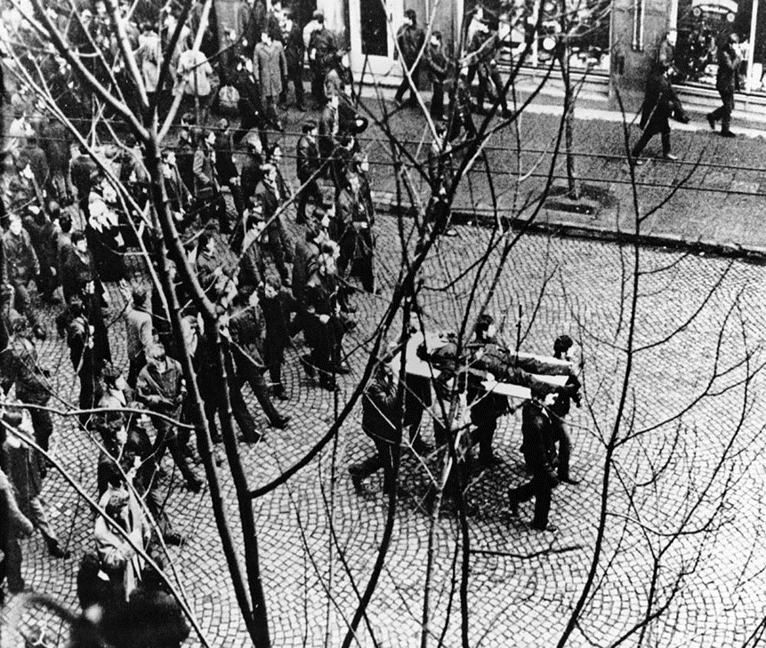**

*Рис. 2.1. Демонстрації в грудні 1970 року в Гдині*

*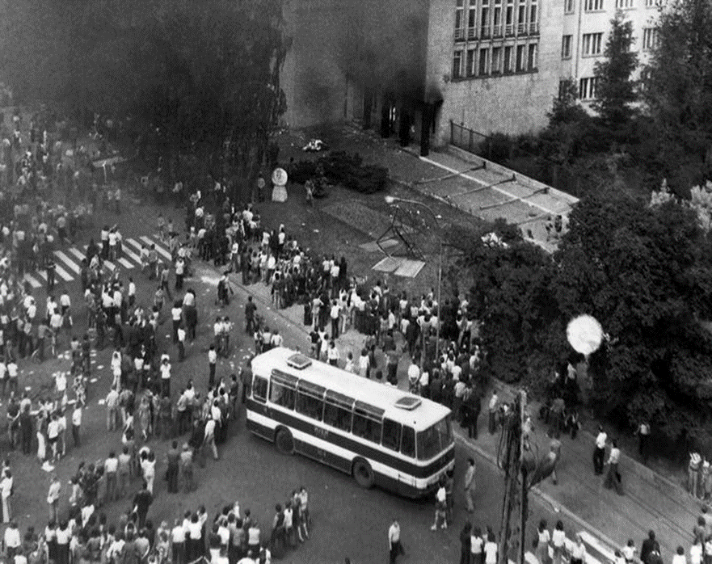*

*Рис. 2.2. Протести у червні 1976 року*

*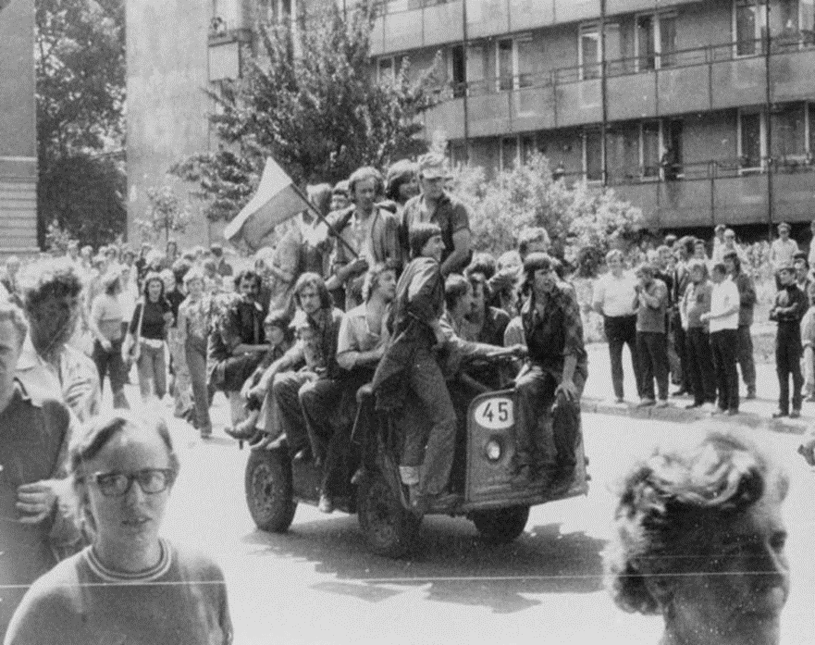*

*Рис. 2.3. Протести у червні 1976 року*

*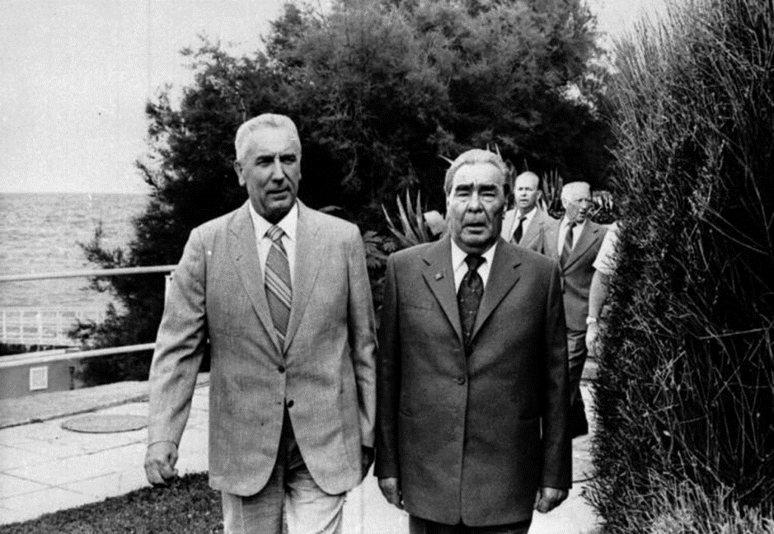*

*Рис. 2.4. Едвард Герек та Леонід Брежнєв, Крим, 31 липня 1980 року*

*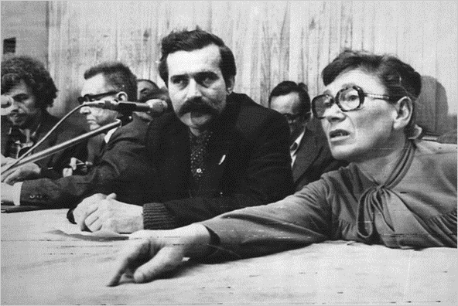*

*Рис. 2.5. Серпень 1980 р., Польща. Зліва на право: Лех Валенса, Анна Валентинович*

*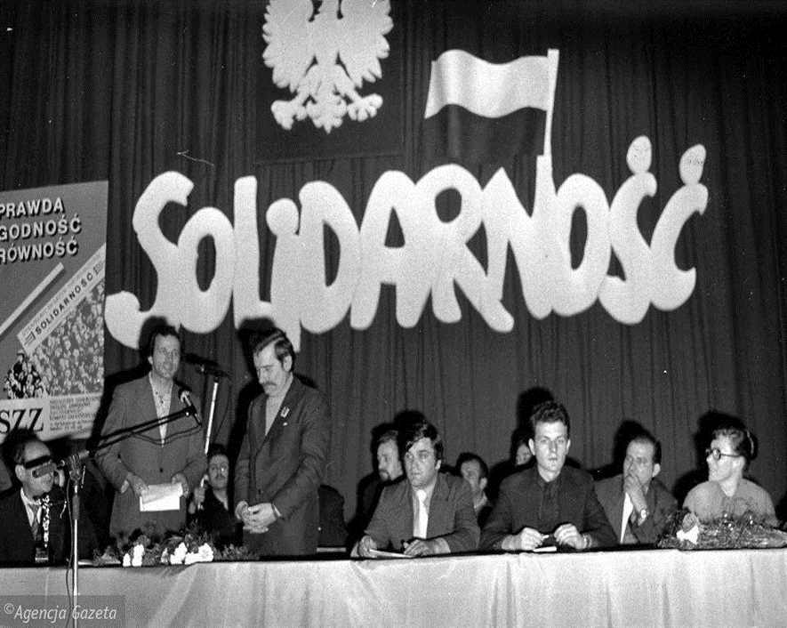*

*Рис. 2.6. Жовтень1980 р., Бидгощ, Польща. Засідання «Солідарності». На фото зліва на право: Ян Рулевський, Лех Валенса, Анна Валентинович*

*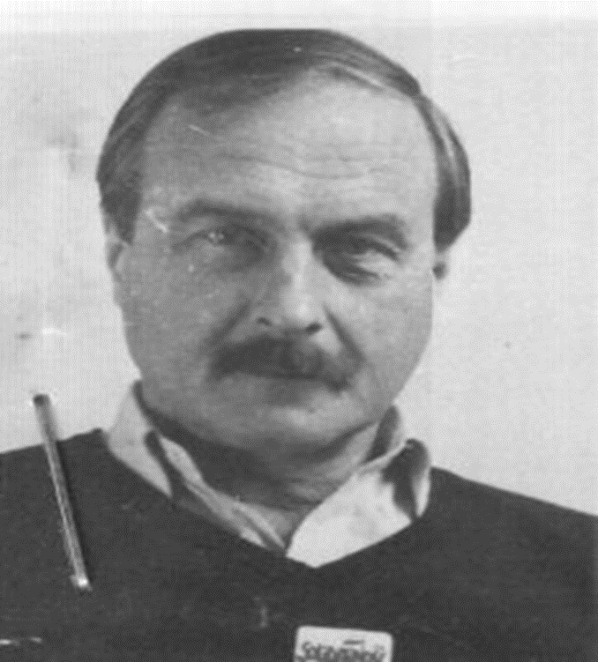*

*Рис. 2.8. Кшиштоф Довгялло [2].*

*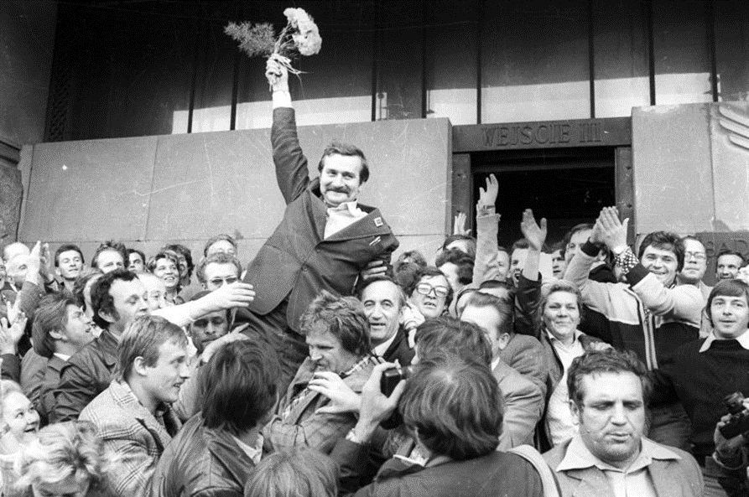*

*Рис. 2.9 Лех Валенса 1980 рік*

*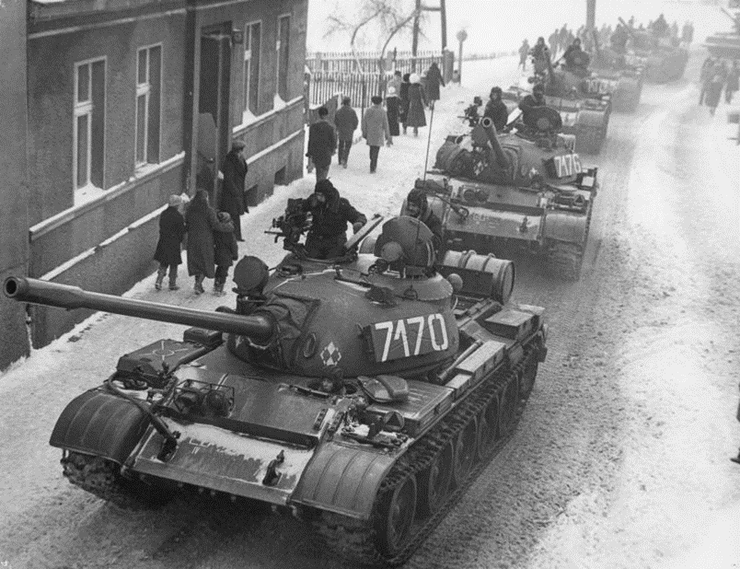*

*Рис. 3.1.Танки на вулицях Гданська.Грудень 1981 року*

*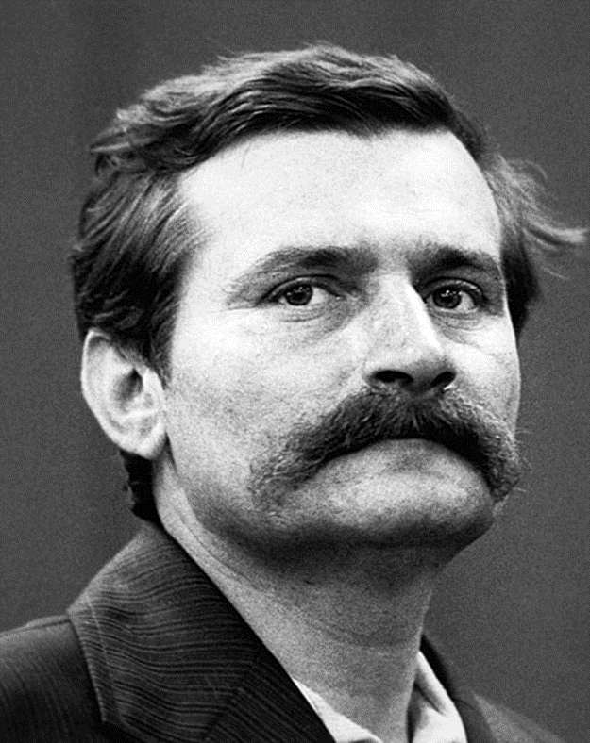*

*Рис. 3.2. Лех Валенса*

*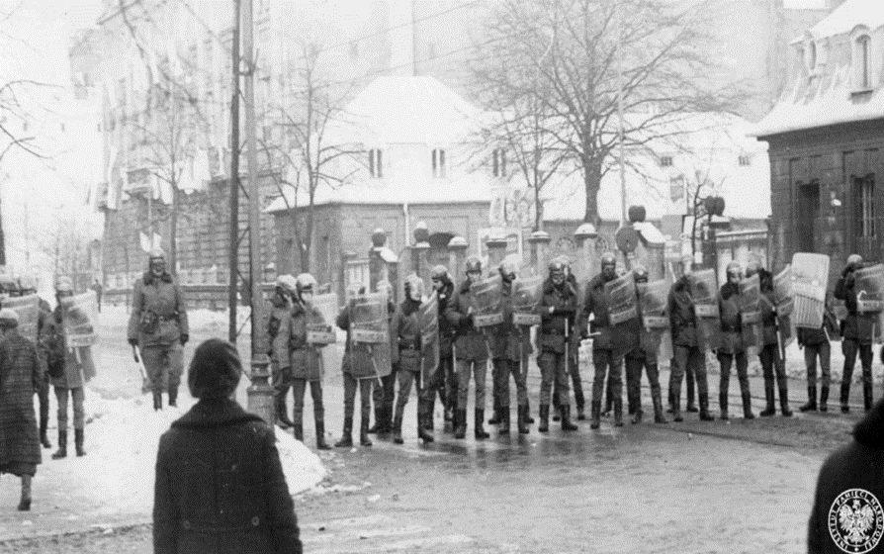*

*Рис. 2.3. Міліцейський спецназ ZOMO на одній з вулиць Лудзі під час воєнного стану*

*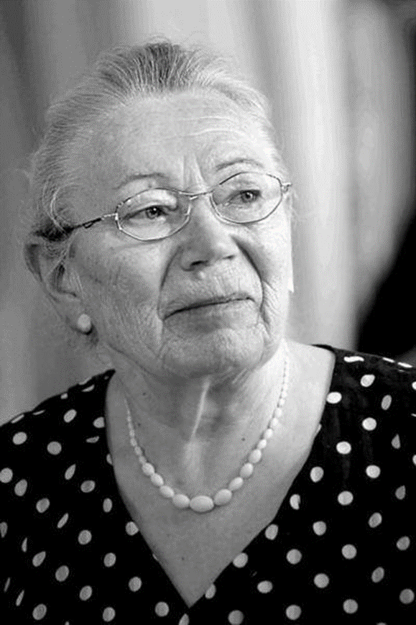*

*Рис.* *3.4. Анна Валентинович [2]*